RAPORT
O STANIE
GMINY KORYTNICA

ZA 2021 ROK

Szanowni Państwo,

Przedkładam Państwu Raport obrazujący stan naszej Gminy
w roku 2021. Miniony rok zapisze się w historii gminy jako trudny dla jej mieszkańców oraz dla gospodarki gminy. Był to rok, który upłynął pod znakiem pandemii COVID-19. Każdy dzień przynosił coś nowego. Swobodne życie mieszkańców zostało poddane ograniczeniom, zmienione zostały zasady nauczania w szkołach. Rok 2021 był pełen obaw jak poradzimy sobie z nowymi, bardzo niebezpiecznymi sytuacjami, jak będą wyglądały dochody finansowe gminy, czy będzie możliwe wykonania zaplanowanych inwestycji. Dziś możemy powiedzieć, że poradziliśmy sobie z tą trudną sytuacją, a mieszkańcy wykazali się odpowiedzialnością przestrzegając nowych zaleceń i obostrzeń.

W Raporcie znajdziecie Państwo informacje dotyczące zadań inwestycyjnych realizowanych w 2021 roku. Ponadto szczegółowo przedstawiono funkcjonowanie oświaty, realizację zadań z zakresu pomocy społecznej oraz działalność instytucji kultury jaką jest biblioteka gminna. Przybliżone zostały realizowane przez gminę zadania, które mają wpływ na poprawę bezpieczeństwa oraz warunków życia mieszkańców.

Zachęcam wszystkich zainteresowanych, a w szczególności mieszkańców gminy do zapoznania się z Raportem.

Z wyrazami szacunku,

Wójt Gminy

/-/ Stanisław Komudziński

I. WSTĘP
Obowiązek sporządzenia raportu o stanie gminy wynika z art. 28aa ustawy
o samorządzie gminnym. Raport obejmuje podsumowanie działalności Wójta Gminy Korytnica w roku 2021.

II. INFORMACJE OGÓLNE

Ogólna charakterystyka Gminy Korytnica (w tym demografia)
Gmina Korytnica jest położona we wschodniej części województwa mazowieckiego, w powiecie węgrowskim. Gmina graniczy: od strony północnej
z gminami: Stoczek i Łochów, od zachodu z gminami: Jadów, Strachówka i Dobre, od południa z gminą Wierzbno, zaś od wschodu z gminą Liw. Odległości drogowe z miejscowości gminnej wynoszą: do Węgrowa około 15 km, do Siedlec około 50 km, do Warszawy około 80 km.
Powierzchnia gminy – 180,5 km², stawia ją w grupie większych obszarowo gmin województwie mazowieckim. W skład gminy wchodzi 41 miejscowości.
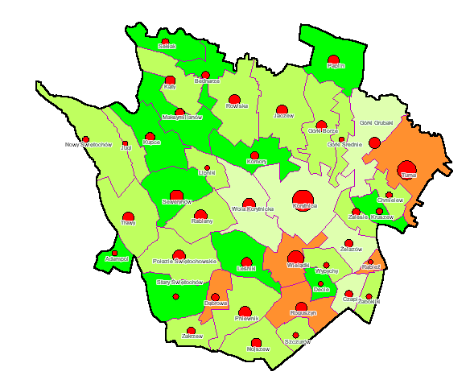
Gmina ma charakter rolniczy. W jej granicach znajduje się 13,7 tys. ha użytków rolnych o stosunkowo niskiej jakości (wskaźnik według IUNG 60,1 pkt)
i wysokim udziale trwałych użytków zielonych w ogólnej powierzchni użytków rolnych (32,7%). Przeciętna powierzchnia 1 gospodarstwa rolnego (około 10,4 ha użytków rolnych) jest stosunkowo duża.

Ponad 30% powierzchni gminy objęto różnymi formami ochrony przyrody, które w znacznym stopniu podporządkowują sposób zagospodarowania przestrzennego są to:
- Otulina Nadbużańskiego Parku Krajobrazowego,
- Obszar Natura 2000 Dolina Liwca PLB 140002,
- Obszar Natura 2000 – Ostoja Nadliwiecka PLH 140012.

Przez południową część gminy przebiega droga wojewódzka nr 637 Warszawa-Węgrów, a przez północną, na niewielkim fragmencie, droga krajowa nr 62 (odcinek z Łochowa do Węgrowa).
W 2021 r. na terenie Gminy Korytnica działalność gospodarczą prowadziło ok 250 podmiotów zarejestrowanych w Centralnej Ewidencji i Działalności Gospodarczej. Branżowość przedsiębiorstw z obszaru Gminy Korytnica jest zróżnicowana. Wiodącymi gałęziami gospodarki w gminie są m.in. usługi budowlane, handel, usługi motoryzacyjne oraz transport.

DEMOGRAFIA
Nazwa miejscowości | Liczba ludności w latach 2019-2021  (stan na 31 grudnia)
 |  | 2019 | 2020 | 2021
ADAMPOL |  | 53 | 53 | 53
BEDNARZE |  | 89 | 87 | 86
CHMIELEW |  | 73 | 71 | 76
CZAPLE |  | 106 | 104 | 104
DĄBROWA |  | 98 | 96 | 96
DECIE |  | 50 | 48 | 49
GÓRKI BORZE |  | 164 | 157 | 151
GÓRKI-GRUBAKI |  | 216 | 215 | 211
GÓRKI ŚREDNIE |  | 45 | 48 | 47
JACZEW |  | 226 | 225 | 221
JUGI |  | 48 | 48 | 46
KĄTY |  | 160 | 157 | 154
KOMORY |  | 103 | 102 | 102
KORYTNICA |  | 627 | 621 | 616
KRUSZEW |  | 67 | 66 | 67
KUPCE |  | 152 | 144 | 139
LEŚNIKI |  | 163 | 159 | 151
LIPNIKI |  | 43 | 43 | 42
MAKSYMILIANÓW |  | 114 | 112 | 111
NOJSZEW |  | 138 | 139 | 135
NOWY ŚWIĘTOCHÓW |  | 82 | 81 | 79
PAPLIN |  | 186 | 182 | 183
PNIEWNIK |  | 216 | 220 | 210
POŁAZIE ŚWIĘTOCHOWSKIE |  | 265 | 259 | 267
RABIANY |  | 247 | 248 | 243
RĄBIEŻ |  | 36 | 36 | 37
ROGUSZYN |  | 212 | 211 | 207
ROWISKA |  | 194 | 194 | 189
SEKŁAK |  | 101 | 100 | 99
SEWERYNÓW |  | 261 | 258 | 246
STARY ŚWIĘTOCHÓW |  | 63 | 62 | 59
SZCZURÓW |  | 58 | 57 | 52
TRAWY |  | 213 | 211 | 207
TURNA |  | 473 | 464 | 456
WIELĄDKI |  | 178 | 182 | 175
WOLA KORYTNICKA |  | 262 | 258 | 249
WYPYCHY |  | 55 | 53 | 54
ZAKRZEW |  | 117 | 114 | 113
ZALESIE |  | 97 | 95 | 91
ŻABOKLIKI |  | 55 | 52 | 52
ŻELAZÓW |  | 129 | 126 | 122
GMINA KORYTNICA  Ogółem: |  | 6235 | 6158 | 6047

PRZYROST NATURALNY

 | 2019 | 2020 | 2021
Urodzenia | 72 | 79 | 59
Zgony | 87 | 90 | 105

STATYSTYKA MIESZKAŃCÓW

Przedział wiekowy | Liczba osób |  | Ogółem
 | Stan na 31.12.2021
 | Mężczyźni | Kobiety
0-6 lat | 241 | 206 | 447
7-17 lat | 351 | 354 | 705
18 lat | 35 | 27 | 62
19-65 lat | 2059 |  | 2059
19-60 lat |  | 1533 | 1533
>65 lat | 446 |  | 446
>60 lat |  | 795 | 795
Ogółem: | 3132 | 2915 | 6047

III. INFORMACJE FINANSOWE

ROK 2021

Wykonanie dochodów – 99,48%

Plan | 39.425.121,86
Wykonanie | 39.219.998,05

Udział dochodów majątkowych w dochodach ogółem – 15,27%

Wykonanie dochodów ogółem | 39.219.998,05
Wykonanie dochodów bieżących | 5.990.211,31

Dochody majątkowe – 84,28%

Plan | 7.107.121,17
Wykonanie | 5.990.211,31

Wykonanie dochodów (w tym PIT, CIT)

Plan dochodów | 39.425.121,86
Wykonanie ogółem, w tym: | 39.219.998,05
PIT | 3.777.491,00
CIT | 903,08

Wykonanie wydatków – 89,81%

Plan | 41.046.777,64
Wykonanie | 36.862.415,69

Udział wydatków majątkowych w wydatkach ogółem – 22,18%

Wykonanie - wydatki ogółem | 36.862.415,69
Wykonanie - wydatki majątkowe | 8.174.999,13

Wykonanie wydatków majątkowych w stosunku do planu 80,45%

Plan | 10.161.664,00
Wykonanie | 8.174.999,13

Wynik budżetu

Planowany wynik DEFICYT | -1.621.655,78
Wykonanie  NADWYŻKA | 2.357.582,36

Zmiany wartości środków trwałych, wartości niematerialnych i prawnych oraz inwestycji długoterminowych
Wartość brutto
Lp. | Określenie grupy składników majątku trwałego | Wartość początkowa brutto- BO roku obrotowego | Zwiększenia |  | Przemieszczania wewnętrzne składników majątkowych | Zmniejszenia |  |  | Wartość końcowa brutto BZ roku obrotowego
 |  |  | Nabycie | Aktualizacja |  | sprzedaż | likwidacja | inne
I. | Wartości niematerialne  i prawne | 181.237,86 |  |  |  |  |  |  | 181.237,86
II. | Rzeczowe aktywa trwałe | 88.017.288,60 | 2.717.544,95 |  |  |  |  | 3.845.921,33 | 86.888.912,22
1. | Środki trwałe | 88.017.288,60 | 2.717.544,95 |  |  |  |  | 3.845.921,33 | 86.888.912,22
1.1 | Grunty | 207.314,34 | 3.811,50 |  |  |  |  |  | 211.125,84
1.1.1 | Grunty stanowiące własność jst przekazane w użytkowanie wieczyste
1.2 | Budynki, lokale i obiekty inżynierii lądowej i wodnej | 82.191.241,84 | 2.579.396,00 |  |  |  |  | 3.806.908,88 | 80.963.728,96
1.3 | Urządzenia techniczne  i maszyny | 2.789.711,72 | 134.337,45 |  |  |  |  | 39.012,45 | 2.885.036,72
1.4. | Środki transportu | 2.829.020,70 |  |  |  |  |  |  | 2.829.020,70
1.5 | Inne środki trwałe
2. | Środki trwałe w budowie (inwestycje) | 0,00 | 3.652.774,68 |  |  |  |  |  | 3.652.774,68
3. | Zaliczki na środki trwałe  w budowie (inwestycje)

IV. INFORMACJA O REALIZACJI POLITYK, PROGRAMÓW I STRATEGII

A. Gospodarka wodno-ściekowa

SIEĆ WODOCIĄGOWA W GMINIE KORYTNICA
Zbiorowe zaopatrzenie w wodę jest realizowane przez Związek Międzygminny Wodociągów i Kanalizacji Wiejskich w Węgrowie.

Na terenie Gminy Korytnica eksploatowane są 2 wodociągi komunalne:
w Górkach-Grubakach i Pniewniku.
Poza ujęciami własnymi Gminy woda do celów zaopatrzenia ludności dostarczana jest z wodociągu komunalnego należącego do Gminy Liw. Stacja wodociągowa Tończa zaopatruje mieszkańców miejscowości Paplin.

Na terenie Gminy Korytnica z usług wodociągowych korzysta 100 % mieszkańców.

Dane dotyczące wodociągów na terenie Gminy Korytnica:
- długość czynnej sieci rozdzielczej – 162,2 km
- połączenia prowadzące do budynków mieszkalnych i zbiorowego zamieszkania – 1 938 szt.
- ilość wyprodukowanej wody:
- SUW Górki-Grubaki – 310 000 m³ ,
- SUW Pniewnik – 115 306 m³.

SIEĆ KANALIZACJI SANITARNEJ W GMINIE KORYTNICA
W zakresie zbiorowego odprowadzania i oczyszczania ścieków, Związek Międzygminny Wodociągów i Kanalizacji Wiejskich w Węgrowie eksploatuje następujące obiekty:

Oczyszczalnia ścieków w Korytnicy

Oczyszczalnia mechaniczno-biologiczna z pogłębionym usuwaniem związków biogennych w procesie defosfatacji, nitryfikacji i denitryfikacji w technologii niskoobciążonego osadu czynnego. W oczyszczalni prowadzona jest również przeróbka osadów ściekowych w warunkach stabilizacji tlenowej oraz odwadnianie osadów na prasie taśmowej. Oczyszczalnia ścieków w Korytnicy przyjmuje ścieki z terenów skanalizowanych miejscowości Korytnica.

Długość sieci kanalizacyjnej Gminy Korytnica wynosi 6,89 km, wykonanych jest 143 podłączeń do zbiorowej sieci kanalizacyjnej. Ilość wyprodukowanych ścieków
25 415 m³.

Przydomowe oczyszczalnie ścieków

Wg stanu na dzień 31.12.2021 r. na terenie Gminy Korytnica wybudowanych jest 521 przydomowych oczyszczalni ścieków.

PRZEDSIĘWZIĘCIA ROZWOJOWO-MODERNIZACYJNE W POSZCZEGÓLNYCH LATACH

W zakresie usługi zbiorowego zaopatrzenia w wodę nadrzędnym celem Związku Międzygminnego Wodociągów i Kanalizacji Wiejskich w Węgrowie jest zapewnienie niezawodności dostawy wody, podwyższenie jakości świadczonych usług. W tym celu realizowana jest modernizacja Stacji Wodociągowej w Górkach-Grubakach.
W programie budowy przydomowych oczyszczalni ścieków planuje się zwiększenie ich ilości i objęcie ich działaniem większej liczby mieszkańców Gminy Korytnica.

W roku 2021 zrealizowano następujące przedsięwzięcia:

- Budowa przydomowych oczyszczalni ścieków w ilości 70 sztuk,
w następujących miejscowościach: Górki-Grubaki – 9 sztuk, Paplin – 11 sztuk, Sekłak- 10 sztyk, Maksymilianów- 4 sztuki, Korytnica – 7 sztuk, Komory – 2 sztuki, Lipniki – 4 sztuki, Trawy - 6 sztuk, Wola Korytnicka- 2 sztuki, Wielądki - 12 sztuk, Wypychy - 1 sztuka, Rabiany - 2 sztuki. Koszt inwestycji 951 405,00 zł.
- Przebudowa i nadbudowa pompowni wody w Chmielewie oraz stacji uzdatniania wody w Górkach-Grubakach. Koszt inwestycji 2 724 817,68 zł.

W roku 2022 przewiduje się aktualizację planu w zakresie uzupełnienia harmonogramu o następujące przedsięwzięcia:

- Budowę przydomowych oczyszczalni ścieków w ilości 134 sztuki. Kontynuacja inwestycji rozpoczętej w 2021 r. Szacowany koszt: 1 852 489,00 zł.
- Kontynuacja rozpoczętej w 2021 r. przebudowy i nadbudowy pompowni wody w Chmielewie oraz stacji uzdatniania wody
w Górkach-Grubakach. Szacowany koszt inwestycji 2 791 038,73 zł.

B. Studium uwarunkowań i kierunków zagospodarowania przestrzennego Gminy Korytnica i miejscowy plany zagospodarowania przestrzennego.

Podstawowym dokumentem planistycznym określającym politykę przestrzenną gminy, w tym lokalne zasady zagospodarowania przestrzennego jest Studium uwarunkowań i kierunków zagospodarowania przestrzennego Gminy Korytnica, które zostało przyjęte przez Radę Gminy Korytnica w dniu 30 marca 2012 r. – uchwała nr XXI/96/2012.
W 2004 r. Gmina Korytnica opracowała miejscowy plan zagospodarowania przestrzennego dla części wsi Adampol, Połazie, Dąbrowa, Leśniki, Wielądki, Decie, Wypychy, Żelazów, Rąbież, Żabokliki, Gmina Korytnica pod system rurociągów naftowych „Przyjaźń” łącznie z infrastrukturą towarzyszącą oraz światłowodem (UCHWAŁA NR XXIII/109/04 RADY GMINY KORYTNICA z dnia 17 grudnia 2004r.).
W czerwcu 2020 r. Rada Gminy Korytnica uchwaliła miejscowy plan zagospodarowania przestrzennego dla części obszaru Gminy Korytnica, obejmującego części obrębów wsi Adampol, Czaple, Dąbrowa, Decie, Korytnica, Kruszew, Leśniki, Nojszew, Pniewnik, Połazie Świętochowskie, Rabiany, Rąbież, Roguszyn, Sewerynów, Stary Świętochów, Szczurów, Trawy, Wielądki, Wola Korytnicka, Wypychy, Zakrzew, Zalesie, Żabokliki, Żelazów (UCHWAŁA Nr XXIV/125/20 RADY GMINY KORYTNICA z dnia 15.06.2020 r. opubl. Dz. Urz. Woj. Maz. z 2020 r. poz. 8264).

W planie określono:
- przeznaczenie terenów oraz linie rozgraniczające tereny o różnym przeznaczeniu lub różnych zasadach zagospodarowania,
- zasady ochrony i kształtowania ładu przestrzennego,
- zasady ochrony środowiska, przyrody i krajobrazu,
- zasady kształtowania krajobrazu,
- zasady ochrony dziedzictwa kulturowego i zabytków, w tym krajobrazów kulturowych, oraz dóbr kultury współczesnej,
- wymagania wynikające z potrzeb kształtowania przestrzeni publicznych,
- zasady kształtowania zabudowy oraz wskaźniki zagospodarowania terenu, maksymalną i minimalną intensywność zabudowy jako wskaźnik powierzchni całkowitej zabudowy w odniesieniu do powierzchni działki budowlanej, minimalny udział procentowy powierzchni biologicznie czynnej w odniesieniu do powierzchni działki budowlanej, maksymalną wysokość zabudowy, minimalną liczbę miejsc do parkowania w tym miejsca przeznaczone na parkowanie pojazdów zaopatrzonych w kartę parkingową i sposób ich realizacji oraz linie zabudowy i gabaryty obiektów,
- granice i sposoby zagospodarowania terenów lub obiektów podlegających ochronie, ustalonych na podstawie przepisów odrębnych,
- szczegółowe zasady i warunki scalania i podziału nieruchomości objętych planem,
- szczególne warunki zagospodarowania terenów oraz ograniczenia w ich użytkowaniu, w tym zakazy zabudowy,
- zasady modernizacji, rozbudowy i budowy systemów komunikacji
i infrastruktury technicznej,
- sposoby i termin tymczasowego zagospodarowania, urządzania
i użytkowania terenów,
- stawki procentowe, służące naliczeniu jednorazowej opłaty z tytułu wzrostu wartości nieruchomości spowodowanego uchwaleniem planu,
- minimalną powierzchnie nowo wydzielonych działek budowlanych.

Gmina Korytnica w 2021 r. wydała łącznie 69 decyzji administracyjnych
w sprawie ustalenia zasad zagospodarowania i zabudowy, w tym 68 decyzji
o warunkach zabudowy z przeznaczeniem pod zabudowę mieszkaniową, usługową, gospodarczą, magazynową i zagrodową oraz 1 decyzje o ustaleniu lokalizacji inwestycji celu publicznego.
Ponadto na wnioski zainteresowanych wydano 218 zaświadczeń
o przeznaczeniu nieruchomości w miejscowym planie zagospodarowania przestrzennego, lub o jego braku, które przez wnioskodawców zostały przedłożone u notariuszy, w bankach, w biurach geodezyjnych.
Na terenie Gminy Korytnica w ubiegłym roku nadano 25 numerów porządkowych dla nowo wybudowanych budynków.

C. Ochrona środowiska

W ramach działań z zakresu ochrony środowiska w 2021 roku zutylizowano 167,35 Mg odpadów zawierających azbest pochodzących z terenu 65 nieruchomości.
Gmina Korytnica z własnych środków sfinansowała zadanie unieszkodliwienia
i utylizacji materiałów zawierających azbest przeznaczając na ten cel kwotę
w wysokości 70 070,40 zł.

PROGRAM USUWANIA I UTYLIZACJI MATERIAŁÓW ZAWIERAJĄCYCH AZBEST NA TERENIE GMINY KORYTNICA W LATACH 2009 – 2032 wypełnia obowiązek posiadania takiego dokumentu wynikający z zapisów ustawowych, otwiera drogę sięgnięcia po dofinansowanie do działań związanych z demontażem, transportem
i składowaniem (utylizacją) wyrobów azbestowych, ponadto jego realizacja wpływa znacząco na polepszenie jakości powietrza, a tym samym zwiększa komfort życia w gminie, poprawiając stan środowiska naturalnego.

Program dostępny na stronie www.bip.korytnica.pl

W sprawozdaniu za rok 2021 wykazano następujące ilości odpadów komunalnych:

Niesegregowane (zmieszane) odpady komunalne | 405,52 Mg
Opakowania z Papieru i Tektury | 4,43 Mg
Zmieszane odpady opakowaniowe | 167,40 Mg
Opakowania ze szkła | 167,58 Mg
Odpady ulegające biodegradacji | 29,20 Mg
Odpady wielkogabarytowe | 91,76 Mg
Zużyte opony | 21,26 Mg
Inne odpady nieulegające biodegradacji | 27,04Mg
Rządzenia zawierające freony | 2,18 Mg
Zużyte urządzenia elektryczne i elektroniczne inne niż wymienione w 20 01 21, 20 01 23i 20 01 35 | 7,96 Mg
Zużyte urządzenia elektryczne i elektroniczne inne niż wymienione w 20 01 21, 20 01 23 zawierające niebezpieczne składniki | 11,40 Mg
Odpady komunalne niewymienione w innych podgrupach | 82,37 Mg
Zmieszane odpady z betonu, gruzu ceglanego, odpadowych materiałów ceramicznych  i elementów wyposażenia inne niż wymienione w 17 01 06 | 1,54 Mg
Zmieszane odpady z budowy, remontów i demontażu inne niż wymienione w 17 09 01 , 17 09 02 i 17 09 03 | 6,86 Mg

Zgodnie z ustawą o ochronie zwierząt Rada Gminy Korytnica w 2021 roku uchwaliła Program opieki na zwierzętami bezdomnymi oraz zapobiegania bezdomności zwierząt. Zadania gminy, które zgodnie z w/w ustawą są zawarte
w Programie to:
- zapewnienie bezdomnym zwierzętom miejsca w schronisku dla zwierząt;
- opieka nad wolno żyjącymi kotami w tym ich dokarmianie;
- odławianie bezdomnych zwierząt;
- obligatoryjna sterylizacja albo kastracja zwierząt w schroniskach dla zwierząt;
- poszukiwanie właścicieli dla bezdomnych zwierząt;
- usypianie ślepych miotów;
- wskazanie gospodarstwa rolnego w celu zapewnienia miejsca dla zwierząt gospodarskich;
- zapewnienie całodobowej opieki weterynaryjnej w przypadkach zdarzeń drogowych z udziałem zwierząt.
W 2021 roku Gmina przekazała do schroniska Happy Dog w Sobolewie,
z którym miała podpisaną umowę, 6 bezdomnych psów (koszt 13 284,00 zł). Dofinansowała sterylizację 6 suczek i 5 kotek oraz kastrację 1 psa (koszt 2 707,00 zł). Zakupiła karmę w celu dokarmiania bezdomnych psów i kotów (koszt 216,28 zł).

D. Wieloletni program gospodarowania mieszkaniowym zasobem gminy Korytnica na lata 2021 - 2026

Wieloletni program gospodarowania mieszkaniowym zasobem gminy Korytnica na lata 2021 – 2026 Uchwała Nr XXXIV/191/21 Rady Gminy Korytnica z dnia 23 kwietnia 2021 r. w sprawie uchwalenia wieloletniego programu gospodarowania mieszkaniowym zasobem Gminy Korytnica na lata 2021-2026. Mieszkaniowy zasób Gminy Korytnica obejmuje 19 lokali o łącznej powierzchni 1106,48 m².
Gmina w świetle obowiązujących przepisów zobowiązana jest do zaspakajania potrzeb mieszkaniowych wspólnoty samorządowej. W celu wywiązania się z tego obowiązku Gmina w ramach najmu socjalnego zapewniła lokal 5 - osobowej rodzinie.

V. DZIAŁALNOŚĆ INWESTYCYJNA
A. Realizacja inwestycji, remontów oraz bieżące utrzymanie dróg

Ogółem na drogi gminne w 2021 roku wydano 2 672 567,47 zł, w tym na zadania inwestycyjne 2 132 064,36 zł, na remonty i bieżące utrzymanie 540 503,11 zł.

- Wykonano przebudowę drogi gminnej wewnętrznej w miejscowości Szczurów o łącznej długości 0,84 km. Koszt ogółem to kwota 334 233,83 zł, w tym wartość robót budowlanych 323 233,83 zł, projekt techniczny 7 000,00 zł, nadzór inwestorski 4,000 zł.

- Wykonano przebudowę drogi gminnej Korytnica-Jaczew o łącznej długości 0,99 km. Koszt ogółem to kwota 408 021,13 zł, w tym wartość robót budowlanych 390 721,06 zł, nadzór inwestorski 4 000,00 zł, projekt techniczny 8 000,00 zł, tablica informacyjna 380,07 zł, mapa do celów projektowych 4 920,00 zł.

- Wykonano przebudowę dróg wewnętrznych w miejscowości Korytnica
o łącznej długości 0,48 km. Koszt ogółem to kwota 231 961,25 zł, w tym wartość robót budowlanych 217 954,78 zł, projekt 6 000,00 zł, nadzór inwestorski 3 000,00 zł, mapa do celów projektowych 2 214,00 zł.

- Wykonano przebudowę dróg wewnętrznych w miejscowości Górki Borze
o łącznej długości 0,56 km. Koszt ogółem to kwota 218 643,68 zł, w tym wartość robót budowlanych 207 643, 68 zł, projekt 8 000,00 zł, nadzór inwestorski 3 000,00 zł.

- Wykonano przebudowę drogi wewnętrznej w miejscowości Leśniki o łącznej długości 0,6 km. Koszt ogółem to kwota 226 954,78 zł, w tym wartość robót budowlanych 217 954,78 zł, projekt 6 000,00 zł, nadzór inwestorski 3 000,00 zł.

- Wykonano przebudowę drogi wewnętrznej w miejscowości Nojszew
o łącznej długości 0,48 km. Koszt ogółem to kwota 170 854,93 zł, w tym wartość robót budowlanych 160 354,93 zł, projekt 7 500,00 zł, nadzór inwestorski 3 000,00 zł.

- Wykonano przebudowę drogi wewnętrznej w miejscowości Bednarze
o łącznej długości 0,36 km. Koszt ogółem to kwota 162 961,15 zł, w tym wartość robót budowlanych 154 461,15 zł, projekt 5 500,00 zł, nadzór inwestorski 3 000,00 zł.

- Wykonano przebudowę drogi gminnej w miejscowości Połazie Świętochowskie. Koszt ogółem to kwota 370 433,61 zł, w tym wartość robót budowlanych 361 433,61 zł, projekt 5 000,00 zł, nadzór inwestorski 4 000,00 zł.

Realizacja inwestycji w zakresie budynków i budowli.
- Modernizacja świetlicy wiejskiej w Górkach-Grubakach. Wartość inwestycji ogółem 279 866 ,74 zł, w tym nadzór inwestorski 4 500, 00 zł, roboty elektryczne 3 075,00 zł.
- Budowa oświetlenia ulicznego w Sewerynowie. Wartość zadania 148 594,12 zł.

B. Inwestycje w zakresie bezpieczeństwa i porządku publicznego

Gmina Korytnica przekazała nieodpłatnie jednostkom OSP Korytnica, Jaczew
i Kąty, wyposażenie i urządzenia do działań ratowniczych wartości 54 977,93 zł.

VI. GOSPODARKA NIERUCHOMOŚCIAMI

W zasobie nieruchomości Gminy Korytnica, na dzień 31.12.2021 r., znajdowały się tereny o łącznej powierzchni 367,4526 ha, w tym:
- tereny oddane w użytkowanie wieczyste – 0,4035 ha,
- tereny oddane w użytkowanie pod placówki oświatowe – 6,7427 ha,
- tereny pozostałe – 360,3064ha.

Nieruchomości gminne, wg stanu na dzień 31 grudnia 2021 r., w liczbie
1.028 zlokalizowane były w 41 obrębach ewidencyjnych: Adampol (6 działek), Bednarze (67 działek), Chmielew (38 działek), Czaple (21 działek), Dąbrowa (9 działek), Decie (14 działek), Górki Borze (47 działek), Górki-Grubaki (73 działki), Górki Średnie (26 działek), Jaczew (58 działek), Jugi (7 działek), Kąty (25 działek), Komory (26 działek), Korytnica (44 działki), Kruszew (19 działek), Kupce (18 działek), Leśniki (24 działki), Lipniki (8 działek), Maksymilianów (28 działek), Nojszew (28 działek), Nowy Świętochów (18 działek), Paplin (37 działek), Pniewnik (23 działki), Połazie Świętochowskie (26 działek), Rabiany (21 działek), Rąbież (23 działki), Roguszyn (29 działek), Rowiska (37 działek), Sekłak (14 działek), Sewerynów (20 działek), Stary Świętochów (18 działek), Szczurów (7 działek), Trawy (15 działek), Turna (28 działek), Wielądki (18 działek), Wola Korytnicka (26 działek), Wypychy (15 działek), Zakrzew (12 działek), Zalesie (13 działek), Żabokliki (15 działek), Żelazów (27 działek).

Powierzchnia poszczególnych użytków gruntowych przedstawia się następująco:

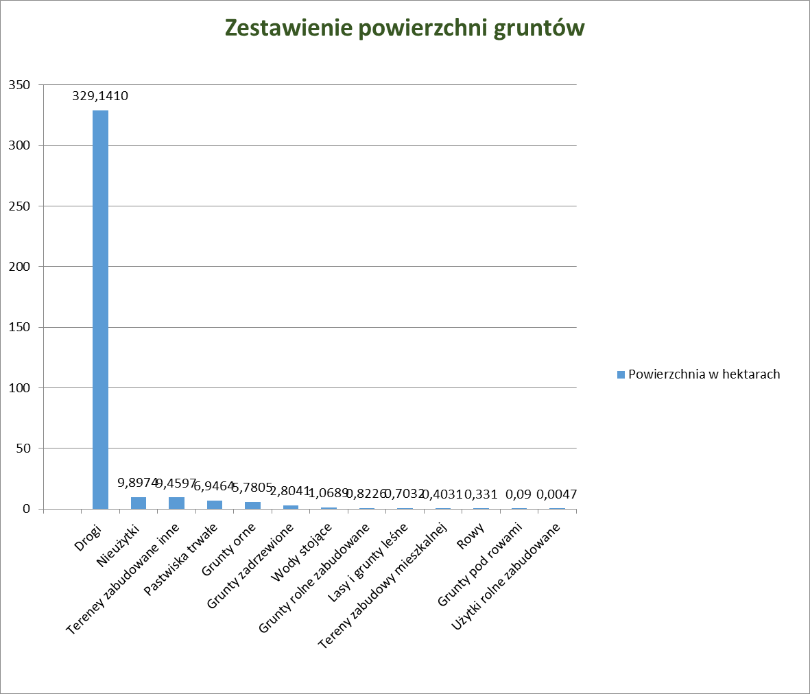

W 2021 roku w Gminie Korytnica obowiązywał Plan wykorzystania gminnego zasobu nieruchomości Gminy Korytnica na lata 2020-2022. Zgodnie z Planem
w 2021 r. gminny zasób nieruchomości został powiększony o działkę nr 76/11
o pow. 0,0085 ha, obręb Sekłak, przekazaną Gminie Korytnica w drodze darowizny przez osobę fizyczną z przeznaczeniem pod poszerzenie drogi gminnej.
W 2021 r. Wójt Gminy Korytnica wystąpił do Wojewody Mazowieckiego
z wnioskiem złożonym w trybie art. 73 ustawy z dnia 13 października 1998 r. Przepisy wprowadzające ustawy reformujące administrację publiczną (Dz. U.
Nr 133 poz. 872 ze zm.) o wydanie decyzji stwierdzającej nabycie przez Gminę Korytnica z mocy prawa, z dniem 1 stycznia 1999 roku prawa własności nieruchomości położonej w obrębie Chmielew gmina Korytnica, oznaczonej
w ewidencji gruntów jako działka nr 11/2 o pow. 0,01 ha, zajętej w dniu 31 grudnia 1998 roku pod część drogi publicznej nr „3617015 – gr. Gminy Liw – Turna – Żelazów – Roguszyn” położonej w miejscowości Chmielew. W wyniku prowadzonego postępowania administracyjnego Wojewoda Mazowiecki w dniu
12 listopada 2021 r. wydał decyzję Nr 597/S/2021 stwierdzającą nabycie przez Gminę Korytnica z mocy prawa z dniem 1 stycznia 1999 r. w/w nieruchomości.

VII. BEZPIECZEŃSTWO PUBLICZNE

Gminna Straż Pożarna

Ochrona p. pożarowa w gminie Korytnica w 2021 w roku

Na terenie gminy Korytnica działa 13 jednostek Ochotniczych Straży Pożarnych (OSP Korytnica, OSP Rabiany, OSP Kąty, OSP Wola Korytnicka, OSP Jaczew, OSP Leśniki, OSP Rowiska, OSP Roguszyn, OSP Trawy, OSP Zakrzew, OSP Żelazów, OSP Wielądki, OSP Nojszew):
- 5 typu„ S”-tj. z samochodami pożarniczymi /w tym 1 w KSRG/
- 8 typu„ M”-tj. z motopompą.

Jednostki OSP dysponują następującym sprzętem do działań ratowniczo-gaśniczych:

- samochody pożarnicze średnie – 6 szt.,
- łódź ratownicza - 1 szt.,
- przyczepa podłodziowa -1 szt.,
- sprzęt hydrauliczny ratownictwa drogowego -1 kpl,
- motopompy pływające - 4 szt.,
- motopompy szlamowe - 4 szt.,
- torba ratownictwa medycznego - 1 szt.,
- piła ręczna do cięcia szkła klejonego - 1 szt.,
- sygnalizator bezruchu i temperatury - 1 szt.,
- radiotelefony samochodowe - 6 szt.,
- aparaty powietrzne COMPACT – 2 szt.,
- zabezpieczenie poduszki kierowcy w walizce – 1 szt.,
- zestaw szkoleniowy do AED – 1 szt.,
- zestaw akcesoriów do wyciągarki – 1 szt.,

oraz piły mechaniczne do drewna, radiotelefony przenośne, agregaty prądotwórcze, ubrania do pracy w środowisku wodnym, kamizelki ratunkowe, sprzęt do ratownictwa lądowego.

Statystyka interwencji jednostek OSP (w latach 2020 - 2021):

Rodzaj | Liczba
 | zdarzeń | załóg | strażaków
Pożary | 28 | 28 | 150
Miejscowe zagrożenia | 28 | 28 | 129
Wypadki | 16 | 16 | 82
Alarmy fałszywe | 1 | 1 | 6
Ogółem 2020 rok: | 73 | 73 | 367
Pożary | 18 | 18 | 80
Miejscowe zagrożenia | 20 | 20 | 91
Wypadki | 10 | 10 | 39
Alarmy fałszywe | 0 | 0 | 6
Ogółem 2021 rok: | 48 | 48 | 216

Wykaz interwencji poszczególnych jednostek OSP (w latach 2020-2021)

Jednostka | 2020 | 2021
OSP Korytnica | 53 | 37
OSP Jaczew | 5 | 1
OSP Kąty | 4 | 2
OSP Rabiany | 10 | 7
OSP Wola Korytnicka | 1 | 1
Razem: | 73 | 48

Poza wymienioną statystyką jednostki OSP współdziałały z innymi służbami ratowniczymi w ograniczeniu skutków epidemii.

W zakresie działalności informacyjno-szkoleniowej zorganizowano:

- szkolenia: 5 strażaków ukończyło szkolenie podstawowe strażaków ratowników ochotniczych straży pożarnych.
- strażacy od początku pandemii COVID –19 są zaangażowani w akcję informowania społeczeństwa o zagrożeniu epidemią.

VIII. REALIZACJA UCHWAŁ RADY GMINY

Informacja Wójta Gminy o realizacji uchwał Rady Gminy za rok 2021

Lp. | Numer uchwały | Data  podjęcia | Tytuł uchwały | Realizacja
1. | XXXII/170/21 | 19.02.2021 | w sprawie zmiany Wieloletniej Prognozy Finansowej Gminy na lata 2021-2024 | w trakcie realizacji
2. | XXXII/171/21 | 19.02.2021 | w sprawie zmian w budżecie gminy na 2021 rok | uchwała zrealizowana
3. | XXXII/172/21 | 18.02.2021 | w sprawie wyrażenia zgody na zawarcie z gminą Liw porozumienia dotyczącego realizacji zadania | uchwała zrealizowana
4. | XXXII/173/21 | 19.02.2021 | w sprawie finansowania zadania z zakresu zarządzania drogami powiatowymi oraz wyrażenia zgody na zawarcie porozumienia w tym zakresie | uchwała zrealizowana
5. | XXXII/174/21 | 29.02.2021 | w sprawie wyrażenia zgody na odpłatne ustanowienie służebności przesyłu na nieruchomości stanowiącej własność Gminy Korytnica | uchwała zrealizowana
6. | XXXII/175/21 | 19.02.2021 | w sprawie wyrażenia zgody na odpłatne ustanowienie służebności przesyłu na nieruchomości stanowiącej własność Gminy Korytnica | uchwała zrealizowana
7. | XXXII/176/21 | 19.02.2021 | w sprawie przekazania petycji | uchwała zrealizowana
8. | XXXII/177/21 | 19.02.2021 | zmieniająca uchwałę Nr VI/32/19 Rady Gminy Korytnica z dnia 22 marca 2019 r. w sprawie zarządzenia poboru opłaty za gospodarowanie odpadami komunalnymi w drodze inkasa, wyznaczenia inkasentów oraz określenia wynagrodzenia za inkaso | uchwała zrealizowana
9. | XXXII/178/21 | 19.02.2021 | zmieniająca uchwałę Nr VI/33/19 Rady Gminy Korytnica z dnia 22 marca 2019 r. w sprawie zarządzenia poboru podatków od osób fizycznych w drodze inkasa, wyznaczenia inkasentów i określenia wysokości wynagrodzenia za inkaso | uchwała zrealizowana
10. | XXXIII/179/21 | 19.03.2021 | w sprawie zmiany Wieloletniej Prognozy Finansowej Gminy na lata 2021-2024 | w trakcie realizacji
11. | XXXIII/180/21 | 19.03.2021 | w sprawie zmian w budżecie gminy na 2021 rok | uchwała zrealizowana
12. | XXXIII/181/21 | 19.03.2021 | w sprawie rozpatrzenia petycji | uchwała zrealizowana
13. | XXXIII/182/21 | 19.03.2021 | w sprawie rozpatrzenia petycji | uchwała zrealizowana
14. | XXXIII/183/21 | 19.03.2021 | w sprawie przyjęcia Programu opieki nad zwierzętami bezdomnymi oraz zapobiegania bezdomności zwierząt na terenie Gminy Korytnica na 2021 rok | uchwała zrealizowana
15. | XXXIII/184/21 | 19.03.2021 | w sprawie wyrażenia zgody na nabycie prze Gminę Korytnica w drodze darowizny nieruchomości położonej w obrębie Sekłak | uchwała zrealizowana
16. | XXXIII/185/21 | 19.03.2021 | w sprawie udzielenia pomocy finansowej dla Powiatu Węgrowskiego na realizację zadana pn. „Wykonanie dokumentacji przebudowy drogi powiatowej nr 4224W Popielów-Turna-Górki Borze” | uchwała zrealizowana
17. | XXXIV/186/21 | 23.04.2021 | w sprawie zmiany Wieloletniej Prognozy Finansowej Gminy na lata 2021-2024 | w trakcie realizacji
18. | XXXIV/187/21 | 23.04.2021 | w sprawie zmian w budżecie gminy na 2021 rok | uchwała zrealizowana
19. | XXXIV/188/21 | 23.04.2021 | w sprawie przystąpienia Gminy Korytnica do Stowarzyszenia Gmin Przyjaznych Energii Odnawialnej | uchwała zrealizowana
20. | XXXIV/189/21 | 23.04.2021 | w sprawie wyrażenia zgody na nabycie prze Gminę Korytnica w drodze darowizny nieruchomości położonej w obrębie Sekłak | uchwała zrealizowana
21. | XXXIV/190/21 | 23.04.2021 | w sprawie uchwalenia zasad wynajmowania lokali wchodzących w skład mieszkaniowego zasobu Gminy Korytnica | uchwała zrealizowana
22. | XXXIV/191/21 | 23.04.2021 | w sprawie uchwalenia Wieloletniego Programu Gospodarowania Mieszkaniowym Zasobem Gminy Korytnica na lata 2021-2026 | uchwała zrealizowana
23. | XXXV/192/21 | 21.05.2021 | w sprawie rozpatrzenia petycji | uchwała zrealizowana
24. | XXXV/193/21 | 21.05.2021 | w sprawie pozostawienia petycji bez rozpatrzenia | uchwała zrealizowana
25. | XXXV/194/21 | 21.05.2021 | w sprawie pozostawienia petycji bez rozpatrzenia | uchwała zrealizowana
26. | XXV/195/21 | 21.05.2021 | w sprawie uchylenia uchwały o wyrażeniu zgody na odpłatne ustanowienie służebności przesyłu na nieruchomości, stanowiącej własność Gminy Korytnica | uchwała zrealizowana
27. | XXXV/196/21 | 21.05.2021 | w sprawie wyrażenia zgody na odpłatne ustanowienie służebności przesyłu na nieruchomości stanowiącej własność Gminy Korytnica | uchwała zrealizowana
28. | XXXV/197/21 | 21.05.2021 | w sprawie wyrażenia zgody na odpłatne ustanowienie służebności przesyłu na nieruchomości stanowiącej własność Gminy Korytnica | uchwała zrealizowana
29. | XXXVI/198/21 | 23.06.2021 | w sprawie wotum zaufania dla Wójta Gminy Korytnica | uchwała zrealizowana
30. | XXXVI/199/201 | 23.06.221 | w sprawie rozpatrzenia i zatwierdzenia sprawozdania finansowego Gminy Korytnica wraz ze sprawozdaniem z wykonania budżetu za 2020 rok | uchwała zrealizowana
31. | XXXVI/200/21 | 23.06.2021 | w sprawie absolutorium dla Wójta Gminy Korytnica z tytułu wykonania budżetu za 2020 rok | uchwała zrealizowana
32. | XXXVI/201/21 | 23.06.2021 | w sprawie zmiany Wieloletniej Prognozy Finansowej Gminy na lata 2021-2024 | w trakcie realizacji
33. | XXXVI/202/21 | 23.06.2021 | w sprawie zmian w budżecie gminy na 2021 rok | uchwała zrealizowana
34. | XXXVI/203/21 | 23.06.2021 | W sprawie określenia wzoru wniosku o przyznanie dodatku mieszkaniowego oraz wzoru deklaracji o dochodach gospodarstwa domowego | uchwała zrealizowana
35. | XXXVII/204/21 | 22.07.2021 | w sprawie zmiany Wieloletniej Prognozy Finansowej Gminy na lata 2021-2024 | w trakcie realizacji
36. | XXXVII/205/21 | 22.07.2021 | w sprawie zmian w budżecie gminy na 2021 rok | uchwała zrealizowana
37. | XXXVII/206/21 | 22.07.2021 | w sprawie wyrażenia zgody na zawarcie przez Gminę Korytnica porozumienia w sprawie przystąpienia do opracowania wdrażania Strategii Rozwoju Ponadlokalnego dla obszaru funkcjonalnego Partnerstwa Razem dla Rozwoju Doliny Liwca na lata 2021-2030 | uchwała zrealizowana
38. | XXXVII/207/21 | 22.07.2021 | w sprawie przystąpienia do opracowania i wdrażania Strategii Rozwoju Ponadlokalnego dla obszaru funkcjonalnego Partnerstwa razem dla Rozwoju Doliny Liwca na lata 2021-2030 | uchwała zrealizowana
39. | XXXVII/208/21 | 22.07.2021 | w sprawie określenia średniej ceny jednostek paliwa w Gminie Korytnica na rok szkolny 2021/2022 | uchwała zrealizowana
40. | XXXVIII/209/21 | 27.08.2021 | w sprawie zmiany Wieloletniej Prognozy Finansowej Gminy na lata 2021-2024 | uchwała zrealizowana
41. | XXXVIII/210/21 | 27.08.2021 | w sprawie zmian w budżecie gminy na 2021 rok | uchwała zrealizowana
42. | XXXVIII/211/21 | 27.08.2021 | w sprawie finansowania zadania z zakresu zarządzania drogami powiatowymi oraz wyrażenia zgody na zawarcie porozumienia w tym zakresie | uchwała zrealizowana
43. | XXXIX/212/21 | 10.09.2021 | w sprawie przekazania do Wojewódzkiego Sądu Administracyjnego w Warszawie skargi na uchwałę Nr XXXIII/183/21 Rady Gminy Korytnica z dnia 19 marca 2021 roku w sprawie przyjęcia Programu opieki nad zwierzętami bezdomnymi oraz zapobiegania bezdomności zwierząt na terenie Gminy Korytnica na 2021 rok | uchwała zrealizowana
44. | XL/213/2021 | 15.10.2021 | w sprawie zmian w budżecie gminy na 2021 rok | uchwała zrealizowana
45. | XL/214/21 | 15.10.2021 | w sprawie wyrażenia zgody na odpłatne ustanowienie służebności przesyłu na nieruchomości stanowiącej własność Gminy Korytnica | uchwała zrealizowana
46. | XLI/215/21 | 04.11.2021 | w sprawie obniżenia ceny skupu żyta do celów wymiaru podatku rolnego w 2021 roku | uchwała zrealizowana
47. | XLI/216/21 | 04.11.21 | w sprawie ustalenia stawek podatku od środków transportowych | uchwała zrealizowana
48. | XLI/217/21 | 04.11.2021 | w sprawie skargi na działalność Wójta Gminy Korytnica | uchwała zrealizowana
49. | XLI/218/201 | 04.11.2021 | w sprawie przekazania wniosku według właściwości | uchwała zrealizowana
50. | XLI/219/21 | 04.11.2021 | w sprawie przekazania wniosku | uchwała zrealizowana
51. | XLI/220/21 | 04.11.2021 | w sprawie przekazania wniosku | uchwała zrealizowana
52. | XLI/221/21 | 04.11.2021 | w sprawie przekazania wniosku | uchwała zrealizowana
53. | XLI/222/21 | 04.11.2021 | w sprawie przekazania wniosku | uchwała zrealizowana
54. | XLI/223/21 | 04.11.2021 | w sprawie przekazania wniosku | uchwała zrealizowana
55. | XLII/224/21 | 26.11.2021 | w sprawie zmiany Wieloletniej Prognozy Finansowej Gminy na lata 2021-2024 | w trakcie realizacji
56. | XLII/225/21 | 26.11.2021 | w sprawie zmian w budżecie gminy na 2021 rok | uchwała zrealizowana
57. | XLII/226/21 | 26.11.2021 | zmieniająca uchwałę Nr VI/33/19 Rady Gminy Korytnica z dnia 22 marca 2019 r. w sprawie zarządzenia poboru podatków od osób fizycznych w drodze inkasa, wyznaczenia inkasentów i określenia wysokości wynagrodzenia za inkaso | uchwała zrealizowana
58. | XLII/227/21 | 26.11.2021 | zmieniająca uchwałę Nr VI/32/19 Rady Gminy Korytnica z dnia 22 marca 2019 r. w sprawie zarządzenia poboru opłaty za gospodarowanie odpadami komunalnymi w drodze inkasa, wyznaczenia inkasentów oraz określenia wynagrodzenia za inkaso | uchwała zrealizowana
59. | XLII/228/21 | 26.11.2021 | w sprawie ustalenia wynagrodzenia Wójta Gminy Korytnica | uchwała zrealizowana
60. | XLII/229/201 | 26.11.2021 | w sprawie rozpatrzenia skargi na Wójta Gminy Korytnica | uchwała zrealizowana
61. | XLII/230/21 | 26.11.2021 | w sprawie wyrażenia zgody na odpłatne ustanowienie służebności przesyłu na nieruchomości stanowiącej własność Gminy Korytnica | uchwała zrealizowana
62. | XLIII/231/201 | 17.12.2021 | w sprawie uchwalenia Wieloletniej Prognozy Finansowej Gminy na lata 2022 - 2022 | w trakcie realizacji
63. | XLIII/232/21 | 17.12.2021 | w sprawie uchwalenia uchwały budżetowej na  2022 rok | w trakcie realizacji
64. | XLIII/233/21 | 17.12.2021 | w sprawie zmiany Wieloletniej Prognozy Finansowej Gminy na lata 2021-2024 | w trakcie realizacji
65. | XLIII/234/201 | 17.12.2021 | w sprawie zmian w budżecie gminy na 2021 rok | uchwała zrealizowana
66. | XLIII/235/21 | 17.12.2021 | w sprawie przyjęcia Gminnego Programu Profilaktyki i Rozwiązywania Problemów Alkoholowych na terenie Gminy Korytnica na 2022 rok | uchwała zrealizowana
67. | XLIII/236/21 | 17.12.2021 | w sprawie przyjęcia Gminnego Programu Przeciwdziałania Narkomanii dla Gminy Korytnica na 2022 rok | uchwała zrealizowana
68. | XLIII/237/21 | 17.12.2021 | w sprawie przekazania wniosku | uchwała zrealizowana

IX. OŚWIATA I EDUKACJA

A. Wstęp

Obowiązki związane z edukacją publiczną są jednym z najważniejszych zadań nakładanych przez ustawę o samorządzie gminnym. Na gminie spoczywa prowadzenie sieci publicznych przedszkoli o szkół podstawowych , a także zapewnienie dowożenia uczniów do tych szkół. Zgodnie z art. 10 ustawy Prawo oświatowe organ prowadzący szkołę lub placówkę odpowiada za jej działalność. Do zadań organu prowadzącego szkołę lub placówkę należy w szczególności:
- zapewnienie warunków działania szkoły lub placówki, w tym bezpiecznych
i higienicznych warunków nauki, wychowania i opieki;
- zapewnienie warunków umożliwiających stosowanie specjalnej organizacji nauki i metod pracy dla dzieci i młodzieży objętych kształceniem specjalnym;
- wykonywanie remontów obiektów szkolnych oraz zadań inwestycyjnych
w tym zakresie;
- zapewnienie obsługi administracyjnej, w tym prawnej, obsługi finansowej;
- wyposażenie szkoły lub placówki w pomoce dydaktyczne i sprzęt niezbędny do pełnej realizacji programów nauczania, programów wychowawczo-profilaktycznych, przeprowadzania egzaminów oraz wykonywania innych zadań statutowych;
- wykonywanie czynności w sprawach z zakresu prawa pracy w stosunku do dyrektora szkoły lub placówki
Również z art. 11 ust. 2 w/w ustawy wynika, że zapewnienie kształcenia, wychowania i opieki, w tym kształcenia specjalnego i profilaktyki społecznej, jest zadaniem oświatowym gmin w przedszkolach oraz w innych formach wychowania przedszkolnego, o których mowa w art. 32 ust. 2, a także w szkołach, o których mowa w art. 8 ust. 15 ustawy Prawo oświatowe.
W praktyce obowiązek ten realizowany jest poprzez sieć utworzonych
i utrzymywanych szkół, które swym zasięgiem obejmują wszystkie miejscowości, w tzw. obwodach szkolnych zatwierdzonych uchwałami Rady Gminy.

Sieć szkół i przedszkoli na terenie gminy Korytnica

Zespół Szkolno – Przedszkolny w Korytnicy

te.25/6612494

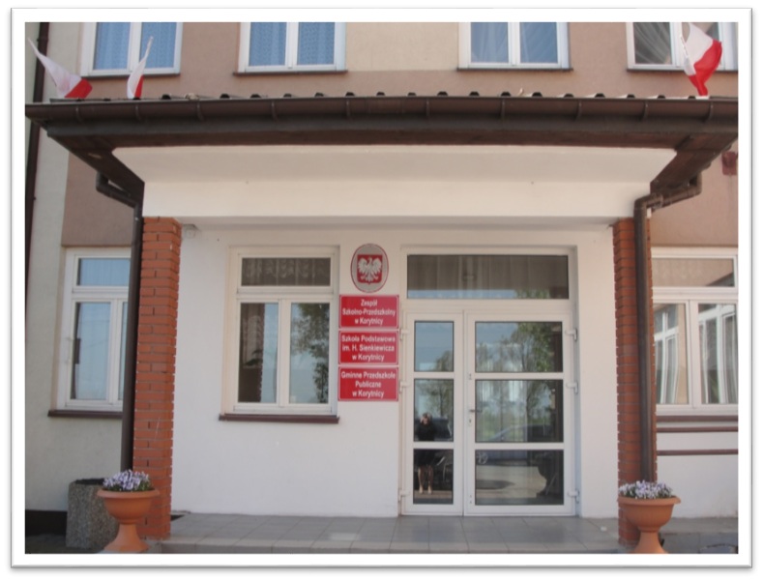

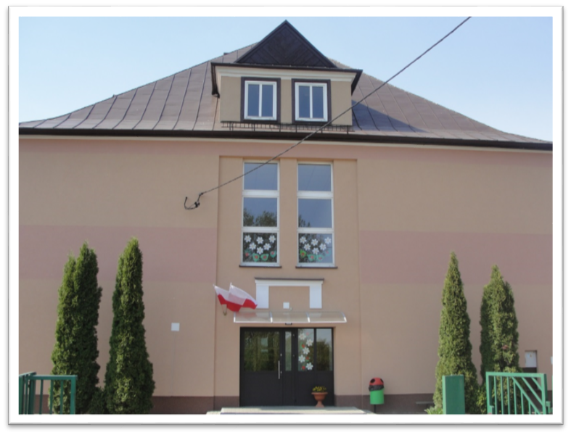
Szkoła Podstawowa w Maksymilianowie
tel.25/6612269

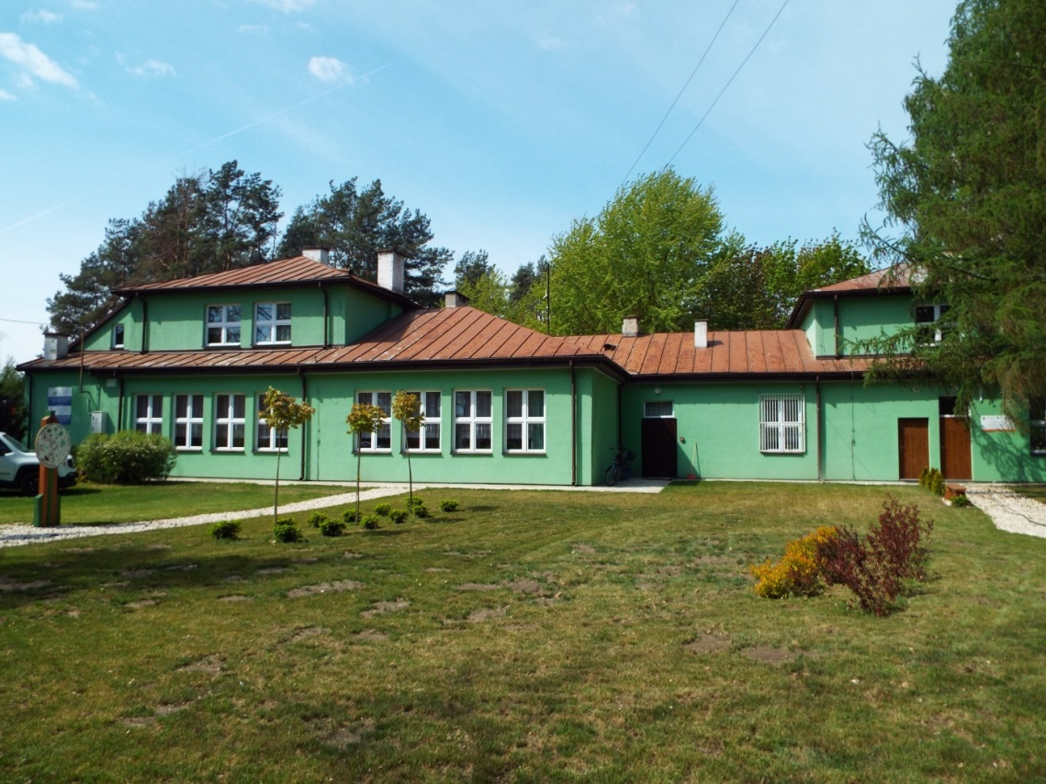

Szkoła Podstawowa w Sewerynowie
tel.25/6614319
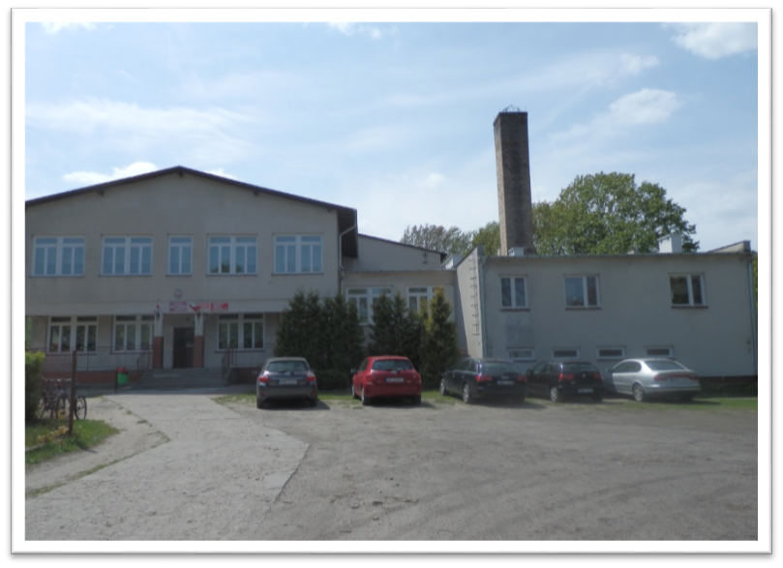
Szkoła Podstawowa w Górkach-Grubakach
tel.25/6612285
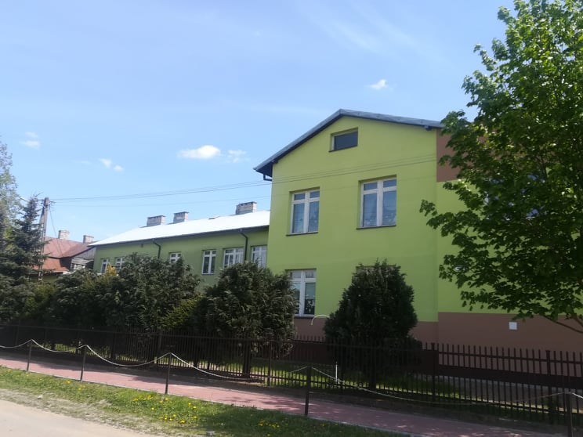

Szkoła Podstawowa w Pniewniku
tel. 25/6613226
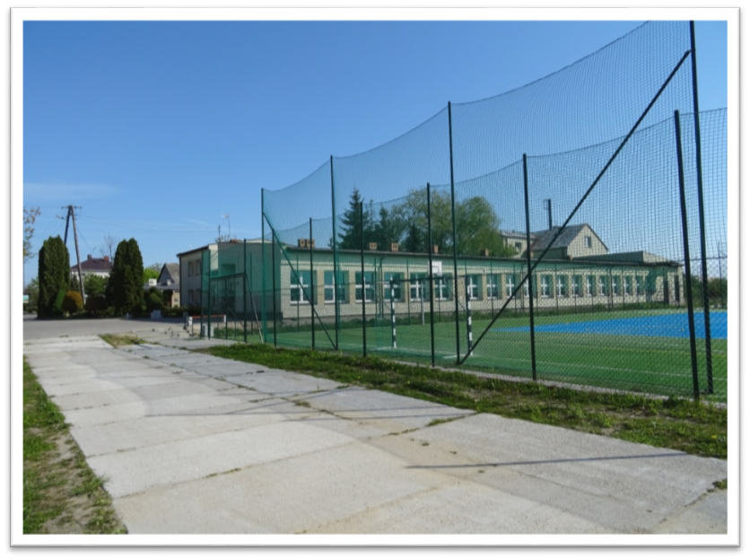
Wydatki na oświatę, to ogromna część budżetu gminy. Źródła wydatków na oświatę to subwencja oświatowa, dotacje, środki własne gminy i inne.
Przepisy określające zasady finansowania oświaty stanowią, że liczba uczniów jest podstawowym elementem podziału subwencji oświatowej
w budżecie państwa. Szkoły o małej liczbie uczniów generują zdecydowanie wyższe koszty, stąd też uwzględniając nasze uwarunkowania chcąc jednocześnie zapewnić odpowiedni poziom kształcenia zmuszeni jesteśmy do ponoszenia zdecydowanie wyższych nakładów.
Dodatkowe czynniki niezależne od jednostki samorządu terytorialnego takie jak: regulacje płacowe, urlopy dla poratowania zdrowia, awans zawodowy, obowiązek udzielania pomocy materialnej uczniom, koszty nauczania indywidualnego i pomocy psychologiczno - pedagogicznej oraz innych form zajęć dodatkowych powodują konieczność angażowania przez jednostkę samorządu terytorialnego znaczących środków.

W 2021 roku wydatki na oświatę wyniosły: 12.232 973,99 zł.

B. Liczba uczniów

Lp. | Wyszczególnienie | Liczba  uczniów
 |  |  | Oddziały przedszkolne | I | II | III | IV | V | VI | VII | VIII
1. | SP Maksymilianów | 42 | 14 | 0 | 5 | 0 | 4 | 0 | 5 | 6 | 8
2. | SP Sewerynów | 68 | 8 | 4 | 5 | 9 | 5 | 9 | 9 | 8 | 11
3. | SP Górki-Grubaki | 78 | 21 | 5 | 4 | 13 | 4 | 6 | 5 | 12 | 8
4. | ZSP Korytnica | 243 | 79 | 26 | 18 | 21 | 11 | 19 | 9 | 27 | 33
5. | SP Pniewnik | 129 | 25 | 14 | 11 | 14 | 16 | 9 | 13 | 13 | 14
 | Razem | 560 | 147

C. Zatrudnienie w szkołach i przedszkolach w roku szkolnym 2021/2022

Zatrudnienie nauczycieli w danym roku szkolnym w placówkach oświatowych jest podyktowane zatwierdzonym przez organ prowadzący arkuszem organizacji roku szkolnego. Jest to związane z liczbą oddziałów
w poszczególnych placówkach, liczbą godzin wynikającą z podziału na grupy, liczbą godzin nauczania danego przedmiotu i poziomów nauczania zgodnie
z ramowymi planami nauczania Ministra Edukacji i Nauki.

Wyszczególnienie |  | Zatrudnienie nauczycieli
 |  | etaty | osoby
1. | SP Maksymilianów | 10 | 13
2. | SP Sewerynów | 13,55 | 19
3. | SP Górki Grubaki | 12,92 | 19
4. | ZSP Korytnica | 22,95 | 29
5. | SP Pniewnik | 17,43 | 19
Razem |  | 76,85 | 99

D. Wyniki zewnętrznego egzaminu ósmoklasisty
Egzamin ósmoklasisty jest przeprowadzany w formie pisemnej. Egzamin ósmoklasisty obejmuje następujące przedmioty: język polski, matematykę, język obcy nowożytny. Egzamin ósmoklasisty z każdego przedmiotu jest przeprowadzany innego dnia. Celem egzaminu jest obiektywne zbadanie poziomu wiedzy i umiejętności uczniów na zakończenie etapu kształcenia gimnazjalnego, a w przypadku egzaminu ośmioklasisty na zakończenie etapu szkoły podstawowej. Należy podkreślić, że egzaminy zewnętrzne dają informacje mierzalne, ale same wyniki niepełnie przedstawiają pracę szkoły.
Wyniki egzaminów zewnętrznych są i muszą być wykorzystywane w ocenie jakości pracy szkoły, ale należy pamiętać o tym, że cały proces edukacyjny musi być ukierunkowany na systematyczny rozwój ucznia i nie może być ograniczony
i podporządkowany jedynie egzaminowi. Należy jednak zaznaczyć, iż wyniki egzaminów zewnętrznych dają wskazówki na jakich obszarach działań edukacyjnych należy skupiać uwagę, dokonywać określonych korekt i modyfikacji.
Wyniki egzaminu ośmioklasisty

Uczniowie przystąpili do egzaminu ośmioklasisty z trzech przedmiotów: język polski, matematyka, język angielski a wyniki przedstawiają się następująco:

Nazwa szkoły | Liczba  uczniów | Wynik w % jęz. polski | Wynik w % matematyka | Wynik  w % jęz. angielski
Szkoła Podstawowa w Sewerynowie | 13 | 58 | 43 | 48
Szkoła Podstawowa w Górka-Grubakach | 4 | 68 | 36 | 55
Szkoła Podstawowa w Pniewniku | 9 | 69 | 28 | 46
Zespół Szkolno-Przedszkolny  w Korytnicy | 19 | 67 | 49 | 61
Szkoła Podstawowa w Maksymilianowie | 6 | 73 | 54 | 65
Średni wynik w województwie |  | 64 | 52 | 71
Średni wynik w powiecie |  | 60 | 41 | 51

E. Dowożenie uczniów
Z ustawy Prawo oświatowe wynika, że na gminie spoczywa obowiązek organizacji dowozów szkolnych. Obecnie dzieci dowożone są do szkół autobusami komunikacji publicznej.

Uczniowie dowożeni na koszt gminy
L.P. | Placówka | Liczba dowożonych
1. | Zespół Szkolno – Przedszkolny w Korytnicy | 136
2. | Szkoła Podstawowa w Górkach Grubakach | 53
3. | Szkoła Podstawowa w Maksymilianowie | 20
4. | Szkoła Podstawowa w Sewerynowie | 60
5. | Szkoła Podstawowa w Pniewniku | 104
Razem |  | 373

Realizując zadanie wynikające z art. 32 i 39 ustawy Prawo oświatowe dotyczące dowożenia uczniów niepełnoprawnych realizujących obowiązek szkolny lub obowiązek nauki dowożone są dzieci do specjalnego Ośrodka szkolno – wychowawczego busem, oraz samochodami własnymi rodziców.

Na dowożenie dzieci w 2021 roku wydatkowano kwotę 393.312,12.

F. Stypendia szkolne, wyprawka szkolna, kształcenie młodocianych
Realizując zadanie wynikające z rozdziału 8a ustawy o systemie oświaty
i rozdz. 8 ustawy z dnia 29 listopada 2017 r. o finansowaniu zadań oświatowych
(Dz.U. 2017.2203 z późn. zm.) rozpatrzono wnioski i wydano decyzje Wójta Gminy Korytnica przyznające stypendia dla uczniów zamieszkałych na terenie Gminy Korytnica. Świadczenia pomocy materialnej o charakterze socjalnym są przyznawane na wniosek rodziców, pełnoletniego ucznia lub dyrektora szkoły. Z tej formy wsparcia skorzystało w roku 2021 - 65 uczniów zamieszkałych na terenie gminy Korytnica. Na powyższe zadanie przyznano dotację. Warunkiem zrealizowania tego zadania jest dofinansowanie 20% ze środków własnych jednostki samorządu. Ogólna kwota wydatkowana na stypendia i zasiłki szkolne wynosi 73.692,00 zł.
Zgodnie z art. 122 ustawy Prawo oświatowe, na podstawie wniosku złożonego przez pracodawcę, Wójt przyznał dofinansowanie kosztów kształcenia młodocianych pracowników. W 2021 roku na dofinansowanie kosztów kształcenia wydano 6 decyzji, na łączną kwotę 40.405,00 zł.

G. Zadania inwestycyjne i remonty obiektów szkolnych

Zgodnie z art. 10 ust.1 pkt 1 i 3 ustawy Prawo oświatowe organ prowadzący ma za zadanie zapewnić bezpieczne i higieniczne warunki nauki, wychowania
i opieki między innymi poprzez wykonywanie remontów oraz zadań inwestycyjnych.

W 2021 roku wykonano następujące prace inwestycyjno - remontowe:

- Trwa budowa Sali gimnastycznej przy szkole Podstawowej w Pniewniku.
W 2021 roku wydatkowano kwotę 1.554.616,00 zł.
- Wykonano remont elewacji ściany sali gimnastycznej przy ZSP w Korytnicy.

H. Środki pozabudżetowe

Dofinansowanie wyposażenia w pomoce dydaktyczne niezbędne do realizacji podstawy programowej z przedmiotów przyrodniczych w szkołach podstawowych z 0,4% rezerwy części oświatowej subwencji ogólnej uzyskała szkoła Podstawowa w Górkach Grubakach. Otrzymała kwotę 38.205,00 zł.
W ramach programu Poznaj Polskę z Ministerstwa Edukacji i Nauki Gmina Korytnica otrzymała kwotę 28.261,75 zł. Z dofinansowania skorzystały wszystkie szkoły, które zorganizowały wycieczki dla uczniów.
Szkoły podstawowe z terenu Gminy Korytnica otrzymały dofinansowanie na zakup pomocy dydaktycznych w ramach programu Laboratoria Przyszłości.

X. POMOC SPOŁECZNA
A. SYTUACJA DEMOGRAFICZNO - SPOŁECZNA
Według stanu na 31 grudnia 2021 roku, liczba ludności gminy Korytnica wyniosła 6 047 osób, z czego 48,21% stanowiły kobiety, a 51,79% mężczyźni. Struktura ludności gminy przedstawiała się następująco: osoby w wieku przedprodukcyjnym stanowiły 19,05%, osoby w wieku produkcyjnym 60,43%,
a w wieku poprodukcyjnym 20,52%. W stosunku do 2020 roku liczba ludności spadła o 1,80 %. Według stanu na 31 grudnia 2021 roku liczba osób bezrobotnych zarejestrowanych w gminie Korytnica wynosiła 109 osób, w tym 57,80% stanowiły kobiety, 42,20% mężczyźni. Stopa bezrobocia w gminie wyniosła 2,98%. Udział długotrwale bezrobotnych w stosunku do ogólnej liczby ludności wyniósł 0,96%. W zasobach infrastruktury społecznej gminy nie ma żłobków, są cztery szkoły
z oddziałami przedszkolnymi oraz zespół szkół szkolno-przedszkolny, które dysponowały w 2021 roku 115 miejscami.

B. DANE O KORZYSTAJĄCYCH Z POMOCY I WSPARCIA
Pomoc i wsparcie w gminie Korytnica z pomocy społecznej w 2021 roku uzyskało 212 osób, co stanowiło 3,5% wszystkich mieszkańców gminy. W stosunku do 2020 roku, łączna liczba osób korzystających z pomocy i wsparcia zmniejszyła się o 41 osób. Natomiast liczba rodzin, którym przyznano świadczenie z pomocy społecznej zmniejszyła się w stosunku do roku poprzedniego o 174 osoby.
W gminie Korytnica najczęściej występującymi przyczynami trudnej sytuacji życiowej osób i rodzin, a jednocześnie powodami ubiegania się o pomoc społeczną, wskazanymi przez ośrodki pomocy społecznej w 2021 roku było kolejno: długotrwała lub ciężka choroba, ubóstwo, niepełnosprawność, bezradność
w sprawach opiekuńczo-wychowawczych i prowadzenia gospodarstwa domowego oraz bezrobocie. Poniżej prezentujemy w formie graficznej i tabelarycznej szczegółowe dane dotyczące: liczby rodzin i osób korzystających z pomocy społecznej oraz powodów udzielenia pomocy i wsparcia a także wskaźnika pracy socjalnej.

Tab. Liczba osób korzystających ze świadczeń na podstawie wydanych decyzji.
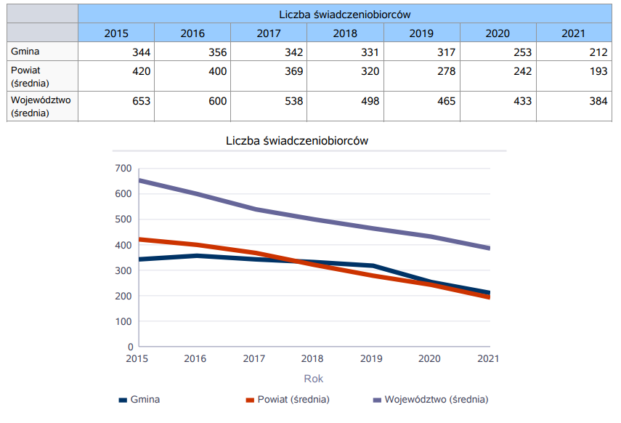

Tab. Liczba rodzin i liczba osób w rodzinach korzystających z pomocy społecznej.
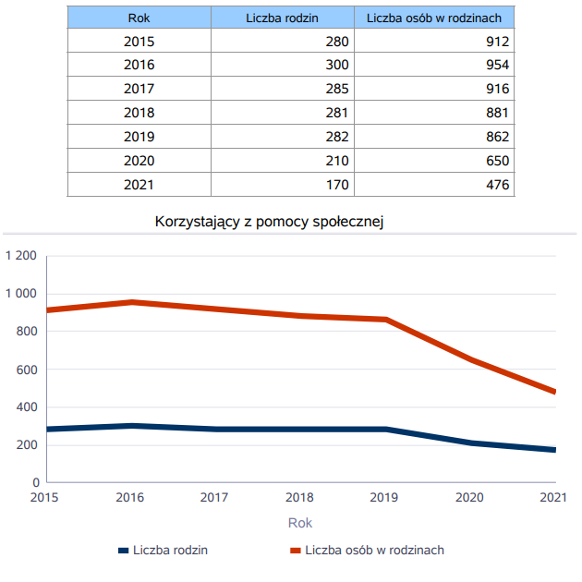

Tab. Liczba rodzin korzystających ze świadczeń pieniężnych i niepieniężnych
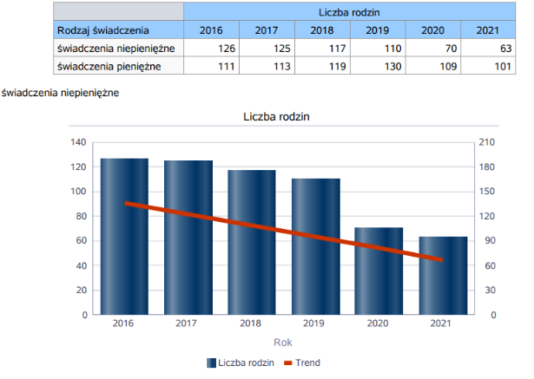

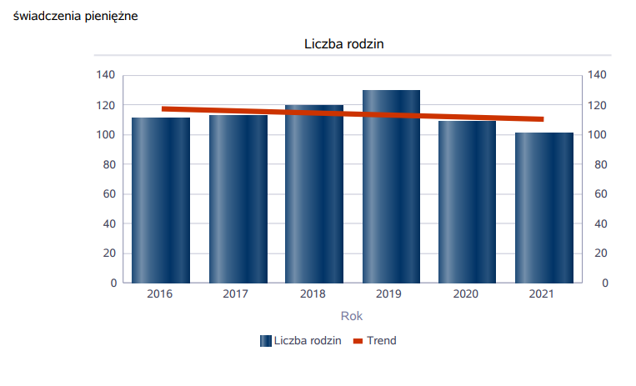
Wykres: Powody udzielania pomocy i wsparcia
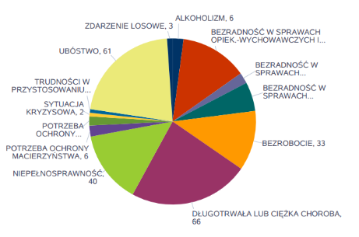

Tab. Wskaźnik pracy socjalnej – wskaźnik obliczany jako stosunek liczby rodzin objętych pracą socjalną do rodzin osób, którym przyznano świadczenie pomnożony przez 100%.
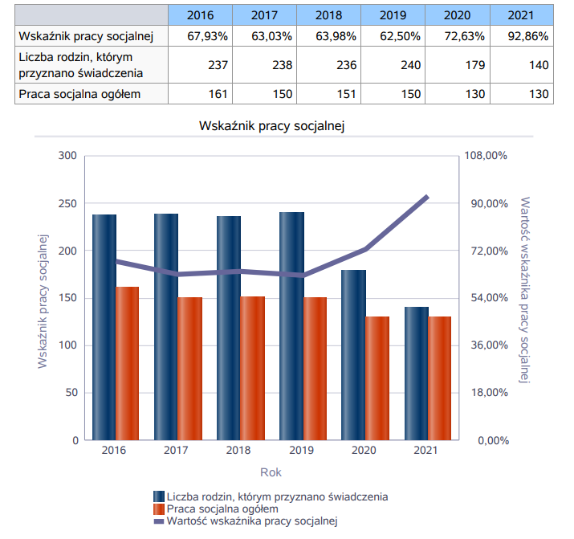
Pomoc i wsparcie w gminie Korytnica z pomocy społecznej w 2021 roku
w postaci świadczeń pieniężnych uzyskało 104 osoby, zaś w postaci świadczeń niepieniężnych 108 osób. Odpłatność gminy za pobyt w Domu Pomocy Społecznej dotyczyła 15 osób. W gminie zatrudniony był 1 asystent rodziny, który objął swoją opieką 12 rodzin. Poniżej prezentujemy w formie graficznej i tabelarycznej szczegółowe dane dotyczące: liczby asystentów rodziny, liczby rodzin wspieranych i liczby osób objętych pracą asystenta rodziny a także dane dotyczące świadczeń pieniężnych z pomocy społecznej w podziale na zasiłki stałe, okresowe oraz celowe.
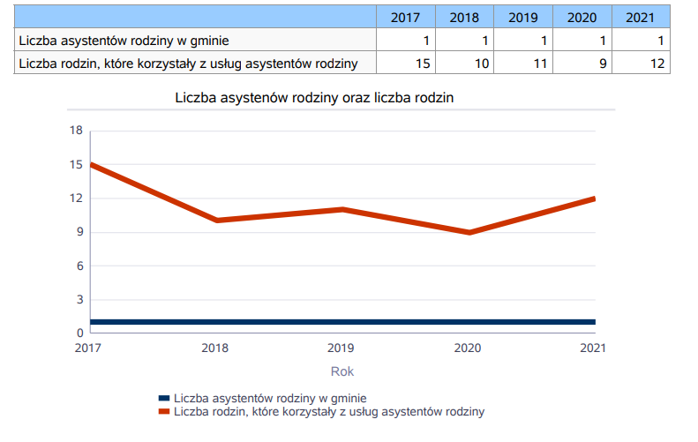
Tab. Dane o osobach korzystających z pomocy i wsparcia
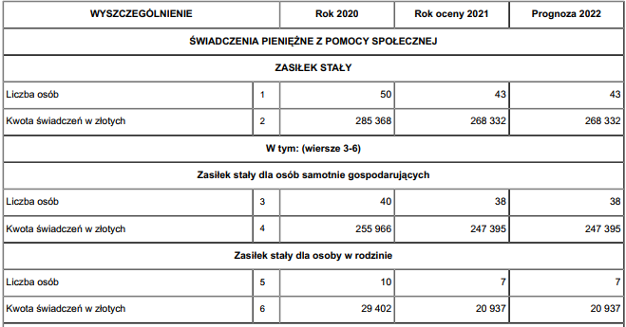
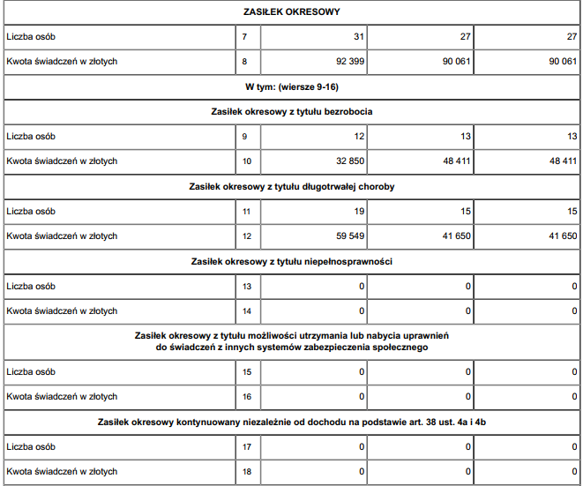
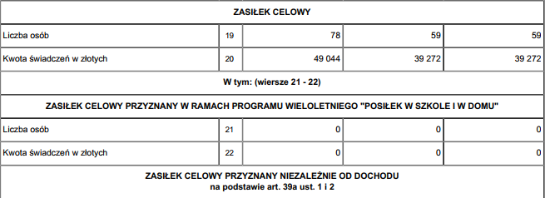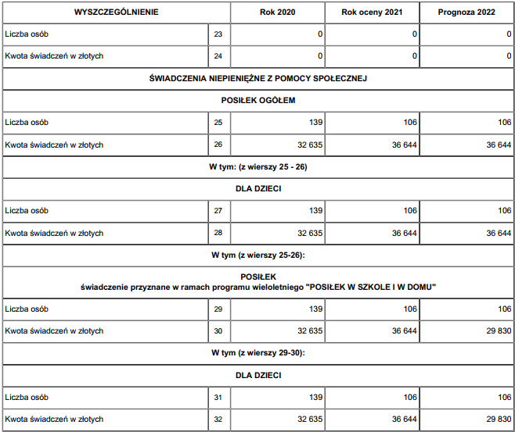

Ponadto Gminny Ośrodek Pomocy Społecznej w Korytnicy wypłacał inne świadczenia realizowane w ramach zadań zleconych z zakresu administracji rządowej. Liczba pobierających w 2021 roku świadczenie wychowawcze wyniosła 648 rodzin. W stosunku do roku poprzedniego liczba ta wzrosła o 17 rodzin (co stanowi wzrost o 2,70 % w stosunku do roku poprzedniego). W ramach programu wypłacono 12 761 świadczeń na 1 144 dzieci. Całkowita kwota przyznanego świadczenia w formie świadczenia wychowawczego wyniosła 6 359 348,10 zł
i w porównaniu z rokiem poprzednim wzrosła o 134 866,70 zł. Liczba pobierających w roku oceny zasiłek rodzinny wyniosła 242 rodziny. W stosunku do roku poprzedniego liczba ta zmalała o 45 rodzin (co stanowi spadek o 15,68%
w stosunku do roku poprzedniego). Całkowita kwota przyznanego świadczenia
w formie zasiłku rodzinnego wyniosła 106 831,84 zł i w porównaniu z rokiem poprzednim zmalała o 206 219,41zł. Natomiast łączna kwota wszystkich świadczeń rodzinnych, tj. zasiłku rodzinnego z dodatkami, zasiłku pielęgnacyjnego, specjalnego zasiłku opiekuńczego, świadczenia pielęgnacyjnego, jednorazowej zapomogi z tytułu urodzenia dziecka i świadczenia rodzicielskiego wyniosła
2 303 777 zł. W ramach Funduszu alimentacyjnego wypłacono 362 świadczenia na kwotę 171227,66 zł.
Ważnym elementem wsparcia rodzin był program dożywiania zapewniający dzieciom i młodzieży pomoc w formie gorącego posiłku. Łączne wydatki na dożywianie dzieci w szkołach wyniosły 29 829,61 zł. Ogółem dożywianiem
w placówkach szkolnych i oświatowych objęto 106 dzieci.
W 2021 roku 8 rodzin skorzystało z wsparcia w formie dodatku energetycznego. Kwota udzielonego wsparcia wyniosła 1 117 zł.
Mieszkańcy gminy mogli także uzyskać, finansowane z budżetu gminy, dodatki mieszkaniowe. W 2021 roku dodatki te uzyskało 21 rodzin. Łączna kwota udzielonych świadczeń wyniosła 63 649 zł.
Ponadto Gminny Ośrodek Pomocy Społecznej wydawał karty w ramach ogólnopolskiego programu ,,Karta Dużej Rodziny’’. W 2021 roku do programu przyłączyło się 27 rodzin.
Zgodnie z art. 191 ust. 9 ustawy o wspieraniu rodziny i systemie pieczy zastępczej byliśmy zobowiązani pokryć cześć kosztów na utrzymanie dzieci umieszczonych w pieczy zastępczej. W 2021 roku 4 dzieci z terenu Gminy Korytnica znajdowała się w rodzinach zastępczych spokrewnionych i 1 dziecko
w rodzinie zastępczej niezawodowej W poniżej tabeli przedstawiamy dane dotyczące poniesionych kosztów na utrzymanie dzieci umieszczonych
w pieczy zastępczej.
Rok | Liczba dzieci umieszczonych w pieczy zastępczej | Koszty poniesione przez gminę w zł
2018 | 6 | 47 551,65
2019 | 6 | 37 356,40
2020 | 6 | 15 570,43
2021 | 5 | 18 944,23

C. KADRA OŚRODKA POMOCY SPOŁECZNEJ
W 2021 roku w Ośrodku pomocy społecznej zatrudnionych było 11 osób,
w tym: kadra kierownicza 1 osoba, pracownicy socjalni 2 osoby, pozostali pracownicy 8 osób, przy czym dwie osoby były zatrudnione na zastępstwo pracowników przebywających na zwolnieniu lekarskim i zasiłku macierzyńskim. Spośród zatrudnionych w ośrodku pomocy społecznej 10 pracowników posiadało wykształcenie wyższe. Wśród pracowników 1 osoba posiada specjalizację
z organizacji pomocy społecznej.

D. STRATEGIE I PROGRAMY REALIZOWANE W OBSZARZE POLITYKI SPOŁECZNEJ

- Gminna Strategia Rozwiązywania Problemów Społecznych Gminy Korytnica na lata 2016-2025

Strategia opracowana na podstawie art. 17 ust. 1 pkt 1 ustawy z dnia
12 marca 2004 roku o pomocy społecznej, przyjęta uchwałą Rady Gminy Korytnica Nr XXIII/167/16 z dnia 17 czerwca 2016 r.
Celem strategicznym jest inicjowanie szeregu trwałych działań na rzecz poprawy warunków życia mieszkańców gminy, wyrównywanie szans rozwoju społecznego, tworzenia inicjatyw prospołecznych służących zmianie społecznej.
W Strategii założono osiem celów głównych na lata 2016-2025:
- Wsparcie dla rodzin objętych ubóstwem.
- Ograniczenie bezrobocia na terenie gminy oraz łagodzenie negatywnych skutków społecznych.
- Zwalczanie problemu alkoholizmu oraz łagodzenie negatywnych skutków tego zjawiska.
- Dążenie do stworzenia świadomego i aktywnego społeczeństwa lokalnego opartego na wiedzy.
- Stworzenie perspektyw dla dzieci i młodzieży.
- Działania na rzecz poprawy funkcjonowania rodzin patologicznych.
- Działania na rzecz poprawy funkcjonowania rodzin patologicznych
i zagrożonych patologiami.
- Wzmocnienie i intensyfikacja działań Gminnego Ośrodka Pomocy Społecznej w Korytnicy.

2. Gminny Program Wspierania Rodziny w Gminie Korytnica na lata 2019-2021

Przyjęty uchwałą Rady Gmina Korytnica z dnia 22 marca 2019 r.
Nr VI/35/19. Podstawowym zadaniem programu jest stałe rozpoznawanie rodzin przeżywających trudności oraz diagnozowanie przyczyn występowania tych problemów. Zadanie to zgodnie z kompetencjami ustawowymi i założeniami realizowane było przez Gminny Ośrodek Pomocy Społecznej w Korytnicy.
W obszarze największego zainteresowania służb pomocy społecznej, a więc pracowników socjalnych i asystenta rodziny są rodziny oznaczające się różnego typu ograniczeniami funkcjonalnymi z powodu niewydolności opiekuńczo-wychowawczej, uzależnień i nadużywania substancji psychoaktywnych, przemocy w rodzinie lub ograniczeń zdrowotnych.
Zgodnie z danymi za 2021 rok w środowiskach rodzinnych odnotowano problem bezradności w sprawach opiekuńczo-wychowawczych i prowadzenia gospodarstwa domowego. Rodziny te zostały zdiagnozowane w oparciu o wywiad rodzinny i informacje środowiskowe. Do wszystkich tych rodzin kierowane były działania w ramach świadczonej pracy socjalnej przez 2 pracowników socjalnych.
Do rodzin zmagającymi się z trudnościami w wydolności opiekuńczo-wychowawczej kierowano asystenta rodziny, który został zatrudniony w ramach realizacji zadań z zakresu wspierania rodziny i systemu pieczy zastępczej. W 2021 roku asystent rodziny objął swoim wsparciem 12 rodzin przeżywających trudności w wypełnianiu funkcji opiekuńczo-wychowawczych, w których znajdowało się 32 dzieci. Ze środków własnych gminy na ten cel przeznaczono 60 501,98 zł., natomiast dotacja z budżetu państwa uzyskana w ramach programu ,,asystent rodziny na rok 2021’’ wyniosła 2000 zł.
Wsparcie rodzin zapewnione było także w ramach działań podejmowanych przez Zespół Interdyscyplinarny i jego grupy robocze, działające w oparciu
o ustawę przeciwdziałaniu przemocy w rodzinie. Członkami Zespołu Interdyscyplinarnego i jego grup roboczych w 2021 roku byli przedstawiciele Ośrodka Pomocy Społecznej w Korytnicy, Niepublicznego Zakładu Opieki Zdrowotnej ,,EL-MED” w Korytnicy, Szkoły Podstawowej w Pniewniku, Zespołu Szkolno-Przedszkolnego w Korytnicy, Komendy Powiatowej Policji w Węgrowie, Sądu Rejonowego w Węgrowie – Zespołu Kuratorskiej Służby Sądowej do wykonywania orzeczeń w sprawach karnych i w sprawach rodzinnych i nieletnich a także Ośrodka Interwencji Kryzysowej w Węgrowie funkcjonującego
w strukturach Powiatowego Centrum Pomocy Rodzinie w Węgrowie.
W 2021 do Zespołu Interdyscyplinarnego wpłynęło 12 formularzy NK – A
(z czego 10 formularzy wpłynęło z Policji i 2 z jednostek oświatowych). Procedurą Zespół objął 12 rodzin. W ramach posiedzeń grup roboczych podejmowane były indywidualne działania kierowane wobec rodzin, w których istniało podejrzenie występowania przemocy.
Organizowanie dzieciom i młodzieży możliwości uczestnictwa
w zorganizowanych formach wypoczynku i spędzania czasu wolnego, to kolejny element wsparcia rodzin z dziećmi, który realizuje Gmina. W gminie, zajęcia dla dzieci prowadzone były m.in. w ramach świetlic opiekuńczych, które znajdują się w trzech szkołach na terenie Gminy Korytnica, tj. Szkole Podstawowej
w Pniewniku, szkole Podstawowej w Górkach Grubakach oraz Zespole Szkolno-Przedszkolnym w Korytnicy. Ponadto miejscami wypoczynku, rozwoju zainteresowań i zabaw dla dzieci i młodzieży z terenu Gminy Korytnica są również place zabaw i siłownie zewnętrzne. Z ofert powyższych podmiotów może łącznie korzystać kilkaset najmłodszych mieszkańców gminy. Większość zajęć jest ogólnodostępna i bezpłatna.

3. Gminny Program Profilaktyki i Rozwiązywania Problemów Alkoholowych
na terenie Gminy Korytnica na 2021 rok.

Gminny Program Profilaktyki i Rozwiązywania Problemów Alkoholowych
na terenie Gminy Korytnica na 2021 r. przyjęty został Uchwałą Nr XXXI/167/20 Rady Gminy Korytnica z dnia 17 grudnia 2020 r.
Program adresowany jest do całej społeczności lokalnej i ma na celu:
- zapobieganie powstawaniu nowych problemów alkoholowych na terenie gminy,
- zmniejszenie rozmiarów aktualnie istniejących problemów,
- przekonanie otoczenia o wadze podejmowanych problemów,
- zwiększenie stabilności i bezpieczeństwa środowiska rodzinnego.

Realizacja powyższych celów osiągana jest w głównej mierze poprzez działania podejmowane przez Gminną Komisję Rozwiązywania Problemów Alkoholowych.
GKRPA została powołana na podstawie art. 41 ust.3 ustawy z dnia 26 października 1982 r. o wychowaniu w trzeźwości i przeciwdziałaniu alkoholizmowi. Realizowała zadania wyznaczone w ww. ustawie, zgodnie z założeniami Narodowego Programu Zdrowia na lata 2021-2025 oraz Krajowym Programem Przeciwdziałania Narkomanii na lata 2019-2021.
W zakresie profilaktyki i rozwiązywania problemów uzależnień
w szczególności:
1. Opiniowała zezwolenia na sprzedaż lub podawanie napojów alkoholowych pod względem zgodności lokalizacji punktu sprzedaży napojów alkoholowych przeznaczonych do spożycia w miejscu lub poza miejscem sprzedaży, zgodnie z uchwałą nr LVI/328/18 Rady Gminy Korytnica z dnia 20 lipca 2018 r. w sprawie zasad usytuowania na terenie gminy Korytnica miejsc sprzedaży i podawania napojów alkoholowych oraz Uchwałą Nr LVI/327/18 Rady Gminy Korytnica z dnia 20 lipca 2018 r. w sprawie ustalenia maksymalnej liczby zezwoleń na sprzedaż napojów alkoholowych na terenie gminy Korytnica.
2. Podejmowała m.in. czynności zmierzające do orzeczenia o zastosowaniu wobec osoby uzależnionej od alkoholu obowiązku poddania się leczeniu w zakładzie lecznictwa odwykowego. Komisja skierowała 8 osób na badania w kierunku uzależnienia przez biegłych sądowych i przygotowała 8 wniosków w sprawie wszczęcia postępowania dotyczącego leczenia odwykowego przez Sąd Rejonowy w Węgrowie.

Lp. | Wyszczególnienie | 2020 | 2021
1. | Liczba posiedzeń | 5 | 6
2. | Liczba wydanych postanowień administracyjnych w sprawie wydania opinii dot. zezwolenia na sprzedaż napojów alkoholowych | 8 | 8
3. | Wnioski skierowane do komisji | 9 | 8
4. | Liczba przeprowadzonych rozmów (odwiedziny w domu, sporządzanie dokumentacji w przedmiocie uzależnień) | 9 | 8
5. | Liczba przeprowadzonych kontroli (odwiedziny w domu osób kierowanych na przymusowe leczenie odwykowe) | 9 | 8
6. | Ilość wniosków skierowanych do Sądu Rejonowego w sprawie leczenia odwykowego | 9 | 8

Członkowie Gminnej Komisji Rozwiązywania Problemów Alkoholowych w Korytnicy w 2021 r. w głównej mierze prowadzili postępowania w sprawie motywowania osób zgłoszonych do Komisji, do podjęcia współpracy z terapeutami w Poradni Terapii Uzależnień w Węgrowie lub leczenia odwykowego. Rozmowy były prowadzone metodą dialogu motywującego.
W ramach inicjowania i realizacji zadań ustawowych dotyczących rozwiązywania problemów alkoholowych i przeciwdziałania przemocy, Komisja współpracowała z następującymi instytucjami:
- Komisariatem Policji w Korytnicy w przedmiocie wymiany informacji dotyczących interwencji domowych w stosunku do osób będących pod wpływem alkoholu, kierowanie wniosków do Komisji na leczenie odwykowe.
- Gminnym Ośrodkiem Pomocy Społecznej w Korytnicy w zakresie wymiany informacji nt. przebiegu procedury wobec osób zgłoszonych przez tę instytucję.
- Zespołem Interdyscyplinarnym w przedmiocie kierowania wniosków na leczenie odwykowe.
- Sądem Rejonowym w Węgrowie w zakresie leczenia odwykowego.
- Kuratorską Służbą Sądową w zakresie kurateli nad osobami nadużywającymi alkoholu.

4. Gminny Program Przeciwdziałania Narkomanii dla Gminy Korytnica na 2021 r.
Program przyjęty został Uchwałą Nr XXXI/168/20 Rady Gminy Korytnica z dnia 17 grudnia 2020 r.
Celami, które zostały założone do wykonania w Gminnym Programie Przeciwdziałania Narkomanii dla Gminy Korytnica na 2021 r. były:
- Podjęcie działań mających na celu zapobieganie wszelkim uzależnieniom poprzez redukcję dostępności substancji narkotycznych, a przede wszystkim poprzez pracę profilaktyczną w środowisku lokalnym.
- Dostarczenie fachowej wiedzy wszystkim podmiotom zainteresowanych tematem zagrożeń związanych z narkomanią i uwrażliwienie na wczesne oznaki uzależnienia oraz informowanie o dostępnych formach pomocy.
- Wykreowanie wśród dzieci, młodzieży i osób dorosłych racjonalnych postaw wobec narkotyków i innych substancji o działaniu odurzającym poprzez wdrażanie i realizację programów profilaktycznych.
- Organizowanie spędzania wolnego czasu dla dzieci i młodzieży szczególnie
z grup podwyższonego ryzyka.

Oba programy, jak w latach poprzednich, realizowane był przy współpracy z jednostkami gminnymi i podmiotami, które organizacyjnie i merytorycznie przygotowane były do wykonywania zadań z zakresu profilaktyki i rozwiązywania problemów uzależnień.
Zgodnie z założeniami Programu Komisja dofinansowywała w 2021 r. działalność 3 świetlic opiekuńczo-wychowawczych: przy Zespole Szkolno-Przedszkolnym w Korytnicy, Szkole Podstawowej w Górkach-Grubakach, Pniewniku.
Główne założenia działalności świetlic:
- Uczenie prawidłowych sposobów komunikowania się z rówieśnikami dorosłymi.
- Wskazywanie dróg prowadzących do rozwiązywania własnych problemów
i podejmowania prawidłowych decyzji.
- Rozwijanie umiejętności wyrażania uczuć zarówno w aspekcie pozytywnym, jak i negatywnym.
- Wskazywanie ciekawych sposobów spędzania wolnego czasu i rozbudzanie potrzeb w tym zakresie.
- Wspieranie osobowości ucznia.
- Organizowanie pomocy w nauce.
- Rozwijanie potencjału twórczego u dzieci uzdolnionych plastycznie
i muzycznie.
- Zorganizowanie spotkania choinkowego i rozdanie paczek.
- Dożywanie dzieci uczęszczających na zajęcia świetlicy.

Łącznie w 2021 r. na utrzymanie świetlic opiekuńczo-wychowawczych przeznaczono kwotę 25 505,01 zł.
Na zadania z zakresu profilaktyki i rozwiązywania problemów alkoholowych w 2021 r. wydano ogółem 10 8692,46 zł natomiast na zadania z zakresu przeciwdziałania narkomanii w 2021 r. wydano 4 404,00 zł.
5. Gminny Program Przeciwdziałania Przemocy w Rodzinie oraz Ochrony Ofiar Przemocy w Rodzinie na lata 2017-2021.
Program przyjęty został Uchwałą XXXVIII/243/17 Rady Gminy Korytnica
z dnia 22 czerwca 2017 r.
Głównym celem Programu jest zwiększenie skuteczności przeciwdziałania przemocy w rodzinie oraz zmniejszenie skali tego zjawiska w Gminie Korytnica.
Realizatorem programu jest Zespół Interdyscyplinarny w Korytnicy, w skład którego wchodzili przedstawiciele:
- Gminnego Ośrodka Pomocy Społecznej w Korytnicy
- Zespołu Szkolno-Przedszkolnego w Korytnicy
- Szkół podstawowych na terenie gminy Korytnica
- Gminnej Komisji Rozwiązywania Problemów Alkoholowych
- Niepublicznego Zakładu Opieki Zdrowotnej ,,EL-MED’’ w Korytnicy
- Ośrodka Interwencji Kryzysowej w Węgrowie funkcjonującego
w strukturach Powiatowego Centrum Pomocy Rodzinie w Węgrowie
- Komendy Powiatowej Policji w Węgrowie
- Sądu Rejonowego w Węgrowie, Zespołu Kuratorskiej Służby Sądowej do wykonywania orzeczeń w sprawach karnych i w sprawach rodzinnych
i nieletnich.
Jednym z podstawowych zadań Zespołu Interdyscyplinarnego jest realizowanie procedury ,,Niebieskiej karty’’. Procedura Niebieskiej Karty jest procedurą postępowania/interwencji obejmującą działania wielu służb, mającą na celu zatrzymanie przemocy w rodzinie oraz pomoc w wychodzeniu z tej sytuacji. Działania są indywidualnie dostosowane do potrzeb danej rodziny. Uruchamianie procedury następuje w przypadku, gdy przedstawiciel jednej z w/w służb poweźmie podejrzenie, że osoba z którą rozmawia/ma kontakt doznaje przemocy. Szczegółowe warunki realizowania procedury, zadania służb oraz formularze ,,Niebieskich kart” określa stosowne Rozporządzenie Rady Ministrów.

Tab.1. Liczba sporządzonych formularzy NK oraz zakończonych procedur,
z podaniem przyczyny zakończenia.
 | Liczba sporządzonych formularzy  NK cz. A (wszczęcie procedury) | Liczba zakończonych procedur NK | Zakończenie procedury z powodu ustania przemocy w rodzinie | Zakończenie procedury  z powodu rozstrzygnięcia  o braku zasadności podejmowania działań
2019 | 21 | 23 | 21 | 2
2020 | 22 | 17 | 15 | 2
2021 | 12 | 11 | 11 | 0
źródło: Opracowanie własne ZI

Poniższa tabela przedstawia dane dot. wszczęcia procedury NK z podziałem na poszczególne podmioty. Z informacji wynika, że zdecydowaną większość NK sporządza policja, często podczas interwencji domowych.
Tab.2 Liczba sporządzonych formularzy NK z podziałem na podmioty wszczynające procedurę:
 | Policja | Jednostki Organizacyjne Pomocy Społecznej | Oświata
2019 | 19 | 2 | 0
2020 | 20 | 1 | 1
2021 | 10 | 0 | 2
Źródło: opracowanie własne ZI
W celu realizacji procedury Niebieskiej Karty powołano grupę roboczą do bezpośredniej pracy z osobami i rodzinami uwikłanymi w przemoc. Grupa robocza powołana przez Zespół Interdyscyplinarny ma na celu budowanie i realizację strategii postępowania dla konkretnej rodziny dotkniętej przemocą. W skład grupy wchodzą przedstawiciele instytucji i służb posiadający kompetencje do pracy przy rozwiązywaniu specyficznych problemów w konkretnej rodzinie (wśród nich mogą być członkowie Zespołu Interdyscyplinarnego).
Tab.3 Liczba utworzonych grup roboczych w ramach pracy ZI oraz liczba posiedzeń:
 | Liczba utworzonych grup roboczych | Liczba posiedzeń grup roboczych
2019 | 1 | 8
2020 | 1 | 7
2021 | 1 | 8
Źródło: opracowanie własne ZI
E. Realizacja uchwał Rady Gminy Korytnica

Gminny Ośrodek Pomocy Społecznej w Korytnicy obecnie realizuje uchwały podjęte zarówno w latach ubiegłych, jak i w bieżącym roku w celu realizacji zadań nałożonych na Ośrodki Pomocy Społecznej wynikających m. in. z ustawy o pomocy społecznej oraz innych obowiązujących przepisów prawa. Szczegółowe zestawienie uchwał znajduje się w tabeli poniżej.

Tabela: realizacja uchwał Rady Gminy

Lp. |  | Tytuł uchwały |  | Nr uchwały |  | z dnia
1 |  | W sprawie określenia zasad zwrotu przyznawania usług opiekuńczych  i odpłatności za te usługi. |  | XXVIII/146/97 |  | 19.03.1997 r.
2 |  | W sprawie zlecenia realizacji zadań własnych gminy, wynikających z ustawy  o wspieraniu rodziny i systemie pieczy zastępczej. |  | XXXI/138/12 |  | 14.12.2012 r.
3 |  | W sprawie zmiany Uchwały Nr XLIX/239/14  z dnia 18 lutego 2014 r. w sprawie zwrotu za niektóre świadczenia z pomocy społecznej. |  | L/246/14 |  | 28.03.2014 r.
4. |  | W sprawie przyjęcia Gminnej Strategii Rozwiązywania Problemów Społecznych Gminy Korytnica na lata 2016-2025. |  | XXIII/167/16 |  | 17.06.2016 r.
5. |  | W sprawie sposobu sprawienia pogrzebu przez Gminę Korytnica. |  | XXIV/174/16 |  | 22.07.2016 r.
6. |  | W sprawie określenia wysokości oraz szczegółowych warunków i trybu przyznawania i zwrotu zasiłku celowego na ekonomiczne usamodzielnienie. |  | XXIV/175/16 |  | 22.07.2016 r.
7. |  | W sprawie szczegółowych warunków przyznawania i odpłatności za usługi opiekuńcze i specjalistyczne usługi opiekuńcze, z wyłączeniem specjalistycznych usług opiekuńczych dla osób z zaburzeniami psychicznymi, oraz szczegółowe warunki częściowego lub całkowitego zwolnienia |  | XXX/200/16 |  | 09.12.2016 r.
Uchwały podjęte w 2018 r.
1. |  | W sprawie zasad zwrotu wydatków za świadczenia w formie posiłku, świadczenia pieniężne na zakup posiłku lub żywności albo świadczenia rzeczowego w postaci produktów żywnościowych dla osób objętych wieloletnim rządowym programem „ Posiłek w szkole  i w domu” na lata 2019-2023. |  | II/8/18 |  | 07.12.2018 r.
2. |  | W sprawie podwyższenia kryterium dochodowego uprawniającego do przyznania nieodpłatnie pomocy w zakresie dożywiania  w formie posiłku, świadczenia pieniężnego na zakup posiłku lub żywności albo świadczenia rzeczowego w postaci produktów żywnościowych dla osób objętych wieloletnim rządowym programem „ Posiłek w szkole  i w domu” na lata 2019-2023. |  | II/9/18 |  | 07.12.2018 r.
3. |  | W sprawie ustanowienia wieloletniego programu osłonowego w zakresie dożywania „ Posiłek w szkole i domu” na lata 2019-2023. |  | II/10/18 |  | 07.12.2018 r.
4. |  | W sprawie ustalenia maksymalnej liczby zwolnień na sprzedaż napojów alkoholowych na terenie Gminy Korytnica. |  | LVI/327/18 |  | 20.07.2018 r.
5. |  | W sprawie zasad usytuowania na terenie Gminy Korytnica miejsc sprzedaży napojów alkoholowych. |  | LVI/328/18 |  | 20.07.2018 r.
Uchwały podjęte w 2019 r.
1. | W sprawie przyjęcia 3-letniego Gminnego Programu Wspierania Rodziny na lata 2019-2021. |  | VI/35/19 |  | 22.03.2019 r.
2. | W sprawie ustalenia szczegółowych zasad ponoszenia odpłatności za pobyt w schronisku dla osób bezdomnych. |  | VI/36/19 |  | 22.03.2019 r.
3. | Zmieniająca uchwałę Nr II/9/18 Rady Gminy Korytnica z dnia 7 grudnia 2018 r. w sprawie podwyższenia kryterium dochodowego uprawniającego do przyznania pomocy w zakresie dożywiania w formie posiłku, świadczenia pieniężnego na zakup posiłku lub żywności albo świadczenia rzeczowego w postaci produktów żywnościowych dla osób objętych wieloletnim rządowym programem ,,Posiłek w szkole i w domu’’ na lata 2019 – 2023. |  | XI/59/19 |  | 25.07.2019 r.
4. | Zmieniająca uchwałę Nr II/8/18 Rady Gminy Korytnica z dnia 7 grudnia 2018 r. w sprawie podwyższenia kryterium dochodowego uprawniającego do przyznania pomocy w zakresie dożywiania w formie posiłku, świadczenia pieniężnego na zakup posiłku lub żywności albo świadczenia rzeczowego w postaci produktów żywnościowych dla osób objętych wieloletnim rządowym programem ,,Posiłek w szkole i w domu’’ na lata 2019 – 2023. |  | XI/58/19 |  | 25.07.2019 r.
Uchwały podjęte w 2020 r.

1. | W sprawie upoważnienia Kierownika Gminnego Ośrodka Pomocy Społecznej w Korytnicy do załatwiania spraw z zakresu administracji publicznej, dotyczących zryczałtowanego dodatku energetycznego o którym mowa w ustawie z dnia 10 kwietnia 1997 r. – Prawo energetyczne. |  | XXI/106/20 |  | 18.03.2020 r.
2. | W sprawie przyjęcia wzoru wniosku  o wypłatę dodatku energetycznego |  | XXI/107/20 |  | 18.03.2020 r.
Uchwały pojęte w 2021 r.
1. | W sprawie określenia wzoru wniosku o przyznanie dodatku mieszkaniowego oraz wzoru deklaracji o dochodach gospodarstw domowego. |  | XXXVI/203/21 |  | 23.06.2021 r.

XI. Kultura

Na terenie Gminy Korytnica działa jedna instytucja kultury: Gminna Biblioteka Publiczna w Korytnicy, która w formie samorządowej instytucji kultury funkcjonuje od września 2005 r. Biblioteka jest wpisana do rejestru instytucji kultury prowadzonego przez Gminę Korytnica, posiada osobowość prawną.
Organizatorem biblioteki jest Gmina Korytnica, która zapewnia warunki jej działalności i rozwoju na poziomie odpowiadającym jej zadaniom i wymogom współczesności. Biblioteka wchodzi w skład ogólnokrajowej sieci bibliotecznej.
W zakresie merytorycznym i szkoleniowym biblioteka korzysta z pomocy Biblioteki Powiatowej w Węgrowie. W sprawach wykraczających poza możliwości organizacyjne biblioteki powiatowej może bezpośrednio zwracać się o pomoc do Biblioteki Publicznej m. st. Warszawy przy ul. Koszykowej, pełniącej
w województwie mazowieckim ustawowe funkcje właściwe dla wojewódzkiej biblioteki publicznej.
Biblioteka prowadzi gospodarkę finansową na zasadach określonych
w ustawie o organizowaniu i prowadzeniu działalności kulturalnej, ustawie
o finansach publicznych oraz ustawie o rachunkowości.
Nadzór w zakresie organizacji i funkcjonowania placówki sprawuje Wójt Gminy, który powołuje i odwołuje jej dyrektora. Organizację wewnętrzną Biblioteki oraz zakres działania jej komórek organizacyjnych ustala regulamin organizacyjny.

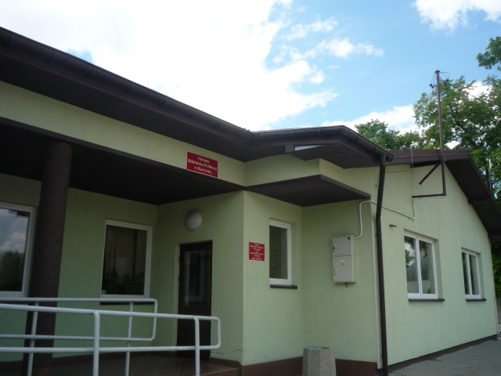

Gminna Biblioteka Publiczna znajduje się w budynku przy ul. A. Małkowskiego 20A. Lokal o powierzchni 100 m²został podzielony na poszczególne agendy: Wypożyczalnię, Literaturę dla dzieci i młodzieży, Literaturę dla dorosłych, Czytelnię, Pracownię Internetową, w której wyodrębniono trzy stanowiska komputerowe.

Sieć biblioteczną gminy Korytnica tworzy Gminna Biblioteka Publiczna
w Korytnicy wraz z Filią w Pniewniku. Księgozbiór placówki umieszczono w domu parafialnym w lokalu o pow. 12m² na piętrze. Filia w Pniewniku jest otwarta dla czytelników jeden dzień w tygodniu (czwartek: 8.00- 15.30). Filia posiada punkt biblioteczny we wsi Zakrzew.

Obsada kadrowa:
Biblioteka pracuje w trzyosobowej obsadzie kadrowej, łącznie 2,20 etatu (dyrektor - 1,00 etat, młodszy bibliotekarz - 1,00 etat oraz główna księgowa - 0,20 etatu).

Godziny otwarcia:
Biblioteka czynna jest od poniedziałku do piątku, 42 godziny tygodniowo.
W godzinach od 7.30 – 15.30, w piątek do godz. 18.00.

Gminna Biblioteka Publiczna Korytnica skupia się na działaniach na rzecz społeczności lokalnej poprzez rozwój jednostki w zakresie edukacji, kultury
i integracji społecznej. Upowszechnia , promuje czytelnictwo prowadzi działalność informacyjną. Podejmujemy współpracę z różnymi instytucjami, organizacjami, liderami społecznymi. Swoją misję realizujemy poprzez gromadzenie, opracowywanie i udostępnianie zasobów mieszkańcom. Zinformatyzowane procesy biblioteczne ułatwiają relacje biblioteka - czytelnik. Książki opracowujemy w programie komputerowym „Mateusz”. Nowości są opracowywane
i katalogowane na bieżąco. Biblioteka systematycznie aktualizuje księgozbiór poprzez selekcję. Usuwając ze zbiorów książki zniszczone oraz te, których tematyka się zdezaktualizowała. W Bibliotece głównej wprowadzono 100% zbiorów. Księgozbiór Gminnej Biblioteki Publicznej w Korytnicy łącznie z Filią
w Pniewniku, w której wprowadzono 100% zbiorów, w roku sprawozdawczym wynosi - 20 451 woluminów.

Na stronie internetowej biblioteki zaprezentowana jest oferta działań dla poszczególnych grup wiekowych oraz nowości wydawnicze. Materiały biblioteczne gromadzone są pod kątem potrzeb czytelniczych, informacyjnych i edukacyjnych czytelników i użytkowników Biblioteki. Istnieje możliwość zgłaszania nowych tytułów książek w celu uzupełnienia zbiorów biblioteki o kolejne interesujące
i potrzebne publikacje.
W roku sprawozdawczym z dotacji Organizatora w wysokości 8. 600, 00 zł Biblioteka zakupiła – 698 woluminów.

Dzięki pozyskanej dotacji z Ministerstwa Kultury i Dziedzictwa Narodowego w wysokości 4631, 00 zł Biblioteka zakupiła – 238 woluminów. Jest to znaczne wsparcie finansowe i stanowi niebagatelny wkład w zakup nowości wydawniczych.
Łącznie z książkami pozyskanymi od Darczyńców (Muzeum Niepodległości
w Warszawie, Fundacja Kersentów, Ministerstwo Kultury, Dziedzictwa Narodowego i Sportu Departament Funduszy i Spraw Europejskich w Warszawie) księgozbiór Biblioteki zwiększył się o 940 woluminów.
W roku 2021 Biblioteka udostępniała 7 tytułów czasopism: „Przyjaciółka”, „Poradnik domowy”, „Tygodnik Siedlecki”, „ Tygodnik Poradnik Rolniczy”, „Mój Piękny Ogród”, „Działkowiec”, „Poradnik Bibliotekarza”.
Czytelnictwo i wypożyczenia w 2021 roku
Lp. | Nazwa i adres placówki | Liczba czytelników | Wypożyczenia książek | Wypożyczenia czasopism bieżących | Wypożyczenia dokumentów audiowizualnych  i elektronicznych
1 | GBP w Korytnicy  ul. Małkowskiego 20 A | 570 | 9110 | 161 | 13
2 | Filia w Pniewniku | 110 | 834 | 0 | 0
 | Punkt bibl. w Zakrzewie | 5 | 34 | 0 | 0
 | Filia z punktem | 115 | 868 | 0
 | Razem | 685 | 9978 | 161 | 13

W Bibliotece głównej oraz filii wypożyczenia i rejestr Czytelników prowadzono w sposób tradycyjny.
Zarejestrowano 685 Czytelników. W porównaniu z 2020 r. odnotowano spadek zarejestrowanych osób o 14 osób tj. 2%.

- Liczba odwiedzin w bibliotekach – 5005 osób. W stosunku do 2020 r. liczba odwiedzin spadła o 449 osób, tj. 8,2%.
- Liczba odwiedzin w czytelni – 699 osób, w tym w czytelni internetowej 245 osoby. W stosunku do 2020 r. liczba osób odwiedzających czytelnie spadła
o 44 osoby, co stanowi 5,9%, natomiast w czytelni internetowej wzrosło
o 154 osoby, co stanowi 169,2%.
- Liczba wypożyczeń na zewnątrz:
- książek : 9978 wol.,
- czasopism: 161 jednostki,
- dokumentów audiowizualnych: 13 jednostek.
W porównaniu z rokiem ubiegłym odnotowano wzrost wypożyczeń książek
o 677 wol. tj. 7,3%, czasopism o 33 jednostki tj. 25,8% oraz dokumentów audiowizualnych o 7 jednostek tj. 116,7%.
- Liczba udostępnionych książek na miejscu: 917 wol., w stosunku do 2020 r. spadła o 321 wol. co stanowi 25,9%.

Praca kulturalno-edukacyjna w bibliotece głównej oraz filii
W ciągu 2021 roku Gminna Biblioteka Publiczna Korytnica oraz jej filia
w Pniewniku merytorycznie pracowały w oparciu o roczne plany pracy. Biblioteka aktywnie działa na polu promocji literatury i czytelnictwa proponując swym odbiorcom imprezy , spotkania kulturalno-edukacyjne dla dzieci i młodzieży oraz osób dorosłych.
Formy aktywności Biblioteki w zakresie działalności kulturalno-edukacyjnej:
- spotkania autorskie, promocje wartościowej literatury:
- wykłady i spotkania z ciekawymi ludźmi,
- spotkania z teatrem,
- konkursy o charakterze: czytelniczym, recytatorskim, plastycznym, literackim, konkurs kolęd,
- wystawy , w tym wystawy autorskie , z racji jubileuszu i po konkursowe dla dzieci i młodzieży,
- tematyczne ekspozycje i wystawy prezentujące zbiory własne biblioteki jak również regionalne,
- lekcje biblioteczne i zajęcia tematyczne dla przedszkolaków i uczniów szkół podstawowych.

W kalendarzu imprez bibliotecznych na stałe wpisane są akcje czytelnicze
i wydarzenia takie jak: ”Międzynarodowy Dzień Książki i Praw Autorskich”, ”Tydzień Bibliotek”, „Tydzień czytania dzieciom ”, „Noc Bibliotek”, spotkania
z teatrem, Teatrzyk Kamishibai.

W kalendarzu imprez bibliotecznych na stałe wpisane są akcje czytelnicze
i wydarzenia takie jak: „Międzynarodowy Dzień Książki i Praw Autorskich”, „Tydzień Bibliotek”, „Tydzień czytania dzieciom ”, spotkania z teatrem. Teatrzyk Kamishibai.
- akcje czytelnicze: „Mądre bajki z całego świata”, „Poczytaj mi mamo, poczytaj mi tato”, „Kwiecień przeplatany baśnią i legendą”, „Ulubione bajki św. Mikołaja”.

- Cyklicznie odbywają się spotkania dla czytelników seniorów:

- „Książki inspirują do pozytywnych działań”,
- Wigilia w Bibliotece, Wspólne kolędowanie, 8-Marca,
- jeden raz w miesiącu bibliotekarki dostarczają książki na zamówienie Czytelnikom seniorom niepełnosprawnym ze względu na wiek.
- organizujemy wycieczki dla dorosłych Czytelników i użytkowników Biblioteki pod hasłem - „Cudze chwalicie swego nie znacie”.

W roku sprawozdawczym Gminna Biblioteka Publiczna w Korytnicy ogłosiła Konkurs Plastyczny „Kartka Wielkanocna 2021”, w którym udział wzięli uczniowie placówek oświatowych gminy Korytnica – 75 uczestników. „Konkurs Czytelniczy”- 202 uczestników.
Z racji Roku Norwida został ogłoszony Konkurs Plastyczny „Moje miejsce na ziemi” - 70 uczestników, którzy otrzymali dyplomy za udział w konkursie. Laureaci otrzymali nagrody rzeczowe, książki oraz dyplomy.
Biblioteka od kilku lat jest beneficjentem projektu „Mała książka – wielki człowiek” promowanego przez Instytut Książki.
Dzięki kampanii wdrożyliśmy w czytelnictwo ponad 30 osób. Wszyscy uczestnicy tego Projektu otrzymali wyprawki czytelnicze na dobry start.
Biblioteka aplikowała do nowej edycji Narodowego Programu Rozwoju Czytelnictwa 2.0-Priorytet 1 Poprawa oferty bibliotek publicznych. Kierunek Interwencji 1.1. Zakup i zdalny dostęp do nowości wydawniczych. Pozyskano dotacje w wysokości – 4631,00 zł. Wsparcie finansowe z dotacji rokrocznie stanowi znaczny wkład w zakup nowości wydawniczych przez naszą instytucję. Dzięki temu księgozbiór biblioteki w 2021 r. wzbogacił się o 283 woluminy.
Jednym z warunków przystąpienia do projektu było otwarcie Biblioteki
w soboty. W 2022 roku nasi Czytelnicy będą mogli dodatkowo odwiedzać Bibliotekę w pierwszą sobotę miesiąca.
W 2021 r. Biblioteka prowadziła Projekt „Sieć na kulturę w podregionie siedleckim„ Nr POPC.03.02.00-000433/19 współfinansowany ze środków Europejskiego Funduszu Rozwoju Regionalnego w ramach programu operacyjnego Polska Cyfrowa, działania 3.2 „Innowacyjne rozwiązania na rzecz aktywacji cyfrowej”. Działania prowadzono dwuetapowo:

- I Etap – szkolenie teoretyczne dla pracowników biblioteki – 28h,
- II Etap - szkolenie praktyczne dla beneficjentów projektu -31h.

Z racji udziału w Projekcie Biblioteka otrzymała sprzęt komputerowy: Laptop „ASUS”- 3 szt., tablet „Lenowo” – 3 szt. Fundacja Zrównoważonego Rozwoju wyceniała sprzęt na 10.000 zł.
Sytuacja związana z kolejnymi falami Covid-19 w znacznym stopniu zmniejszyła zainteresowanie propozycjami dla czytelników Biblioteki.
W roku sprawozdawczym Gminna Biblioteka Publiczna w Korytnicy zorganizowała 6 spotkań o charakterze kulturalno- edukacyjnym, w których wzięło udział 373 osoby. Inne szkolenia i zajęcia edukacyjne – 13 uczestników,
31h.

